FORTALECIMIENTO DE LA UNIDAD PRODUCTIVA NIGGASTYLE EN LA CIUDAD DE VALLEDUPAR

YEFERSON CARRILLO TROCHEZ

UNIVERSIDAD POPULAR DEL CESAR
FACULTAD DE CIENCIAS ADMINISTRATIVAS, CONTABLES Y ECONÓMICAS.
VALLEDUPAR
2025
FORTALECIMIENTO DE LA UNIDAD PRODUCTIVA NIGGASTYLE EN LA CIUDAD DE VALLEDUPAR

YEFERSON CARRILLO TROCHEZ

ASESORES
TUTOR METODOLÓGICO: LEINER ALBERTO DIAZ OÑATE
TUTOR TEMATICO: JORGE ALBERTO ACEVEDO VERGARA

OPCIÓN DE GRADO POR EMPRENDIMIENTO

UNIVERSIDAD POPULAR DEL CESAR
FACULTAD DE CIENCIAS ADMINISTRATIVAS, CONTABLES Y ECONÓMICAS.
VALLEDUPAR
2025
ÍNDICE GENERAL
Pág.
1. RESUMEN EJECUTIVO 1
2. SELECCIÓN DEL TEMA 2
2.1 ANÁLISIS DE LA SITUACIÓN ACTUAL 2
2.2 FORMULACIÓN DEL PROBLEMA 4
2.5 MOTIVOS POR LOS QUE SE DESEA FORTALECER NIGGASTYLE 9
2.5.1 Fases del proyecto 10
2.5.2 Idea de negocio 11
2.5.3 Planificación de la idea 12
2.5.2 IMPACTO POSITIVO EN LA COMUNIDAD 13
2.6 OBJETIVOS 14
2.6.1 Objetivo general 14
3. NOMBRE DE LA UNIDAD PRODUCTIVA 14
3.1.1 Localización 15
• Sector económico según código CIIU 15
• Proyecto ambiental 16
4. PLANEACIÓN ESTRATÉGICA 17
4.1 MISIÓN 17
4.2 VISIÓN 17
4.3 VALORES CORPORATIVOS 18
4.4 POLÍTICAS DE LA BARBERÍA NIGGASTYLE 18
5.0 ESTUDIO DE MERCADO 19
5.1 MODELO CANVAS 20
5.1.1 Matriz de segmentación de mercado 22
▪ Descripción de segmentos 23
▪ 5.1.2 Matriz de posicionamiento 24
▪ 5.1.3 Matriz de análisis de competencia 27
5.1.4 MATRIZ FODA 29
5.1.5 Matriz ANSOFF 31
5.1.6 Matriz MEFE 33
5.1.7 Matriz MEFI 36
▪ Análisis de tendencia de mercado 39
5.2. ANÁLISIS DEL MACROENTORNO 40
5.2.2 ANÁLISIS DEL MICROENTORNO 43
5.3 PERFIL DEL CLIENTE 46
5.4 ANÁLISIS DE LA COMPETENCIA 48
6. PLAN DE MERCADEO 49
Servicio 51
6.1 TABLA DE INVERSIÓN 54
▪ Encuesta 60
Redes sociales 63
Google my business 64
7. ANÁLISIS TÉCNICO 65
7.1 LOCALIZACIÓN DEL PROYECTO 65
Proceso del servicio 67
7.1 ESQUEMA DE LAS ETAPAS DEL SERVICIO 68
8.2 ANÁLISIS ADMINISTRATIVO 72
10. PLAN DE INVERSIÓN 77
11. ESTUDIO FINANCIERO 78
11.1 VIABILIDAD FINANCIERA 79
11.2 Gastos 81
11.3 Costos 82
EVALUACIÓN INTEGRAL DE VIABILIDADES 85
RESULTADOS OBTENIDOS DEL PROYECTO NIGGASTYLE 87
ANÁLISIS CRITICOS DE LOS RESULTADOS 89
CONCLUSIONES SOBRE EL FORTALECIMIENTO DE LA BARBERÍA NIGGASTYLE 91
RECOMENDACIONES 93
ANEXOS 96

LISTAS DE TABLAS
Pág.
Tabla 1 Model Canvas 21
Tabla 2 Matriz de Segmentación de Mercado 22
Tabla 3 Matriz análisis de la competencia 27
Tabla 4 Matriz DOFA 29
Tabla 5 Matriz ANSOF 31
Tabla 6 Matriz MEFE 33
Tabla 7 Matriz MEFI 36
Tabla 8 Comparación con competidores 48
Tabla 9 Inversiones 53
Tabla 10 Ventas 54
Tabla 11 Tabla de precios 55
Tabla 12 Plan de inversiones 77
Tabla 13 Gastos 80
Tabla 14 Presupuesto de Costos 81
Tabla 15 Proyección de Ventas 82
Tabla 16 Flujo neto sin Financiamiento 83
Tabla 17 Proyecto sin Financiamiento 84

LISTA DE ILUSTRACIONES
Pág.
Ilustración 1 Logotipo "Barberia NiggaStyle" 15
Ilustración 2 Posicionamiento 24
Ilustración 3 Realización de corte de cabello 50
Ilustración 4 Corte y barba 51
Ilustración 5 Corte de barba 51
Ilustración 6 Corte de cabello y mascarilla 52
Ilustración 7 Tintes 52
Ilustración 8 Servicios ofertados por NiggaStyle 53
Ilustración 9 Frecuencias 59
Ilustración 10 Atención y amabilidad 59
Ilustración 11 Relación precio - calidad 60
Ilustración 12 Calidad General del Servicio 60
Ilustración 13 Ambientación de la Barbería 61
Ilustración 14 Tik Tok 62
Ilustración 15 Instagram 62
Ilustración 16 WhatsApp 62
Ilustración 17 Google Maps. 63
Ilustración 18 Google My Business. 63
Ilustración 19 Ubicación 65
Ilustración 20 Etapas del Servicio de NiggaStyle 67
Ilustración 21 Organigrama de Funciones 73
Ilustración 22 Instalaciones Internas de NiggaStyle 91
lustración 23 Instalaciones Externa de NiggaStyle 92
Ilustración 24 Equipo de Trabajo NiggaStyle 93

FORTALECIMIENTO DE LA UNIDAD PRODUCTIVA NIGGASTYLE EN LA CIUDAD DE VALLEDUPAR
- RESUMEN EJECUTIVO
El presente proyecto propone el fortalecimiento de la unidad productiva NiggaStyle, una barbería ubicada en Valledupar dedicada a servicios de estética masculina (cortes, arreglo de barba, tintes y tratamientos capilares). El objetivo general es consolidar un modelo de negocio sostenible que mejore la competitividad y la fidelización de clientes mediante la implementación de estrategias de mercadeo digital, capacitación del personal y optimización operativa.
La inversión inicial requerida asciende a $85.984.000, destinada a adecuación del local, mobiliario, equipamiento especializado, capital de trabajo y acciones de marketing. Para el primer año se proyectan ventas por $297.388.000 y un volumen aproximado de 17.602 servicios. El punto de equilibrio se alcanza con aproximadamente 10.026 servicios anuales (≈ $169.387.000 en ventas), lo que representa cerca del 57% del volumen proyectado para el primer año.
La propuesta de valor de NiggaStyle combina atención profesional, ambientación diferenciada y una oferta integral de grooming que busca fidelizar clientes de 18–45 años residentes en Valledupar, usando canales presenciales y plataformas digitales para captación y reserva de servicios. El modelo de ingresos se sustenta en ventas directas por servicio y venta de productos complementarios (tratamientos y tintes), apoyado por estrategias de marketing en redes y sistema de agendamiento digital.
En términos de viabilidad financiera, el proyecto presenta indicadores favorables: VAN (16%) = $1.080.109,44; TIR = 39%; Relación B/C = 1,78, lo que indica una generación de valor por encima del costo de capital y atractivo de retorno. En consecuencia, y considerando la evaluación de mercado y técnica desarrollada en este documento, se concluye que el plan de fortalecimiento es viable con las recomendaciones de control de costos, fortalecimiento de la estrategia digital y monitoreo de indicadores operativos..
- SELECCIÓN DEL TEMA
El presente proyecto de grado se orienta al fortalecimiento de la unidad productiva NiggaStyle, una barbería ubicada en la ciudad de Valledupar, cuyo enfoque principal es la prestación de servicios de estética masculina y cuidado personal. La elección de este tema responde a la necesidad de consolidar un negocio que, además de generar ingresos y empleo, aporte al desarrollo económico local mediante la innovación, la calidad en el servicio y la implementación de estrategias competitivas.
La selección del tema se fundamenta en el reconocimiento del crecimiento sostenido del sector de barberías y estética en la ciudad, el cual ha experimentado una transformación significativa en los últimos años, impulsada por cambios culturales y la creciente importancia que los hombres otorgan a su imagen personal. Este contexto abre una oportunidad para que NiggaStyle se diferencie a través de una propuesta de valor innovadora y sostenible.
En este sentido, el proyecto busca analizar la situación actual de la barbería, identificar sus principales fortalezas y debilidades, y plantear estrategias de mejoramiento que permitan su consolidación en el mercado. De esta manera, se justifica la pertinencia del tema en tanto constituye un aporte práctico y académico al estudio de iniciativas productivas con potencial de crecimiento y proyección empresarial.
  - ANÁLISIS DE LA SITUACIÓN ACTUAL
La barbería NiggaStyle se proyecta como una unidad productiva en proceso de consolidación en la ciudad de Valledupar, con un enfoque en la prestación de servicios de cuidado personal masculino que incluyen cortes de cabello, arreglos de barba, tintes, mascarillas y tratamientos capilares. A pesar de su propuesta diferenciada, enfrenta diversas limitaciones que afectan su competitividad en el mercado local.
Entre las principales dificultades identificadas se encuentran la ausencia de estrategias de mercadeo claramente estructuradas, la limitada visibilidad de la marca en entornos digitales y la carencia de herramientas tecnológicas que fortalezcan la relación con los clientes. Asimismo, se evidencian debilidades en la gestión administrativa y financiera que dificultan la proyección de la unidad productiva a mediano y largo plazo.
No obstante, el análisis del entorno revela también oportunidades importantes. El sector de barberías en Valledupar se encuentra en expansión, impulsado por cambios culturales que resaltan la importancia de la estética y el cuidado personal masculino. Este contexto representa una ocasión favorable para que NiggaStyle implemente estrategias de diferenciación profesional, mejore la experiencia del cliente y aproveche herramientas digitales como sistemas de agenda
En síntesis, la situación actual de la barbería exige un plan de fortalecimiento integral que le permita superar sus debilidades internas, potenciar sus fortalezas y posicionarse como una opción competitiva en el mercado de servicios de barbería en la ciudad. A continuación se describe cómo se desarrollan los distintos aspectos:
- Misión y visión: Ambas están alineadas con los valores y objetivos de la empresa. La misión de la barbería refleja su compromiso con la calidad y el servicio, mientras que la visión apunta a su liderazgo en el mercado local para 2029.
- Viabilidad: En términos financieros, la barbería enfrenta limitaciones pero tiene una sólida base de clientes leales. Las oportunidades en el mercado digital representan una vía para la expansión.
- Análisis DOFA: Las fortalezas incluyen un equipo calificado y un ambiente agradable, mientras que las debilidades principales son la falta de estrategia de marketing y presencia digital. Las amenazas externas incluyen la competencia creciente y cambios en el comportamiento del consumidor, mientras que las oportunidades se centran en aprovechar el mercado digital y la segmentación de población joven.
- Ciclo de vida de los productos: Los servicios de la barbería están en una etapa de crecimiento, por lo que las estrategias deben enfocarse en la expansión de servicios y la fidelización de clientes.

  - FORMULACIÓN DEL PROBLEMA
La barbería NiggaStyle, ubicada en la ciudad de Valledupar, enfrenta como principal dificultad la limitada visibilidad en el mercado local. Actualmente, la captación de clientes depende en gran medida de la recomendación boca a boca, lo cual, si bien constituye un mecanismo de confianza entre consumidores, resulta insuficiente para garantizar un crecimiento sostenido en un entorno cada vez más competitivo. Esta situación restringe la capacidad de la unidad productiva para atraer nuevos usuarios, consolidar una clientela fiel y posicionarse de manera sólida frente a otras barberías que han incorporado estrategias de marketing digital, diferenciación de servicios y fidelización más estructuradas.
La ausencia de un plan integral de mercadeo que combine acciones tradicionales con herramientas tecnológicas ha limitado la expansión del negocio y disminuido su competitividad en el sector. Asimismo, la falta de estrategias claras de posicionamiento de marca y la baja explotación de canales digitales para la promoción de servicios impiden que NiggaStyle logre proyectar sus ventajas competitivas, tales como la calidad del servicio, la atención personalizada y el talento de su equipo de trabajo.
En consecuencia, la problemática central se fundamenta en la necesidad de diseñar e implementar estrategias de fortalecimiento que permitan a la barbería aumentar su presencia en el mercado, aprovechar las oportunidades de expansión y generar un crecimiento sostenible. Resolver esta dificultad implica trascender el modelo de promoción informal, incorporando prácticas de planeación estratégica, mercadeo digital y gestión empresarial que fortalezcan la unidad productiva y la posicionen como un referente en el sector de servicios de barbería en Valledupar.
A partir de lo anterior, surge el interrogante: ¿Cómo puede la barbería NiggaStyle diseñar e implementar estrategias de fortalecimiento empresarial que incrementen su visibilidad en el mercado, reduzcan la dependencia del voz a voz y le permitan consolidarse como una unidad productiva competitiva y sostenible en la ciudad de Valledupar?
- Identificación del problema: La barbería NiggaStyle enfrenta una limitación significativa en la gestión de su presencia digital, lo que afecta directamente su capacidad de posicionamiento en el mercado local. A pesar de contar con servicios de calidad y un equipo de trabajo calificado, la ausencia de una estrategia estructurada de marketing digital impide que el negocio proyecte de manera efectiva su propuesta de valor y logre diferenciarse frente a la creciente competencia en el sector.
El uso insuficiente de herramientas digitales para la promoción, comunicación y fidelización restringe el alcance hacia nuevos segmentos de clientes, reduciendo las oportunidades de expansión y consolidación. Esta situación genera una brecha entre el potencial del negocio y su nivel actual de visibilidad en entornos digitales, donde la competencia ha incorporado estrategias más dinámicas y eficientes.
En consecuencia, se identifica como problema central la necesidad de implementar una estrategia de marketing digital efectiva que fortalezca la presencia online de la barbería NiggaStyle, incremente su competitividad y le permita alcanzar un posicionamiento diferenciado y sostenible en el mercado de servicios de barbería en Valledupar.
- Justificación del problema: La ausencia de una estrategia de marketing digital limita la capacidad de la barbería NiggaStyle para competir en un entorno donde la presencia online es determinante para atraer y fidelizar clientes. Si esta situación no se atiende, el negocio corre el riesgo de perder participación frente a competidores que utilizan herramientas digitales y estrategias de mercadeo más dinámicas y agresivas. Por ello, se justifica la necesidad de implementar acciones digitales que fortalezcan su visibilidad, mejoren su posicionamiento y garanticen la sostenibilidad de la unidad productiva en el mercado local.
- Impacto esperado: La implementación de una estrategia digital acompañada de acciones de fidelización permitirá a la barbería NiggaStyle incrementar su visibilidad en el mercado, captar nuevos clientes y consolidar relaciones más sólidas con la clientela actual. Este proceso no solo fortalecerá su posicionamiento competitivo, sino que también asegurará la sostenibilidad y el crecimiento del negocio en el mediano y largo plazo.

2.3 DESARROLLO DE LA PROPUESTA DE FORTALECIMIENTO
La propuesta de fortalecimiento de la barbería NiggaStyle se orienta a superar las limitaciones identificadas en el diagnóstico y a potenciar la competitividad de la unidad productiva en el mercado local. Para ello, se plantean estrategias integrales que abordan tres ejes fundamentales: marketing digital, formación del talento humano y diversificación de servicios.
En primer lugar, el enfoque en marketing digital busca incrementar la visibilidad de la barbería y posicionar su marca en un entorno altamente competitivo. La implementación de campañas en redes sociales, la gestión de contenidos creativos y la utilización de herramientas de publicidad segmentada permitirán atraer nuevos clientes y fortalecer la recordación de la marca. De igual forma, se propone la creación de un sistema de agendamiento en línea que optimice la experiencia del usuario y facilite la fidelización.
En segundo término, la formación del personal se establece como una estrategia clave para mejorar la calidad del servicio y generar un valor agregado frente a la competencia. La capacitación continua en tendencias de barbería, técnicas de atención al cliente y uso de herramientas digitales garantizará un equipo altamente calificado, capaz de responder a las exigencias de los consumidores y de proyectar una imagen profesional coherente con los objetivos del negocio.
Finalmente, se plantea la expansión de servicios complementarios, como el cuidado de la piel, tratamientos capilares y venta de productos especializados. Estas iniciativas no solo diversificarán la oferta de la barbería, sino que también ampliarán las fuentes de ingresos y consolidarán una experiencia integral para el cliente, incrementando así su lealtad y la sostenibilidad del emprendimiento. En conjunto, estas estrategias de fortalecimiento permitirán que la barbería NiggaStyle incremente su posicionamiento en el mercado, mejore su competitividad y proyecte un crecimiento sostenido en el mediano y largo plazo.
- Título de la propuesta: Fortalecimiento de la unidad productiva Niggastyle en la ciudad de Valledupar.
- Objetivos: Los objetivos específicos ya están definidos y se centran en realizar un estudio de mercado para determinar la demanda del servicio ofertado, desarrollar un plan de mercadeo para la barbería en la ciudad y determinar la viabilidad económica de la barbería en la ciudad de Valledupar.
- Metodología: La metodología propuesta para el fortalecimiento de la barbería NiggaStyle se estructura en torno a un enfoque integral que combina el análisis del entorno, el diseño de estrategias y la implementación de herramientas de gestión, con el fin de garantizar resultados sostenibles.
En primer lugar, se realizará un análisis de mercado orientado a identificar las características, preferencias y comportamientos del público objetivo, así como las tendencias actuales en el sector de barberías en la ciudad de Valledupar. Este diagnóstico permitirá reconocer las oportunidades de crecimiento, las amenazas competitivas y los segmentos de clientes más atractivos para el negocio.
En segundo término, se llevará a cabo el desarrollo de estrategias de marketing digital, con énfasis en el posicionamiento en redes sociales como Facebook, Instagram y TikTok, plataformas que constituyen canales clave para la promoción de servicios en el sector de cuidado personal masculino. Estas estrategias incluirán la creación de contenido atractivo, campañas de publicidad segmentada, la implementación de un sistema de agendamiento en línea y acciones de fidelización, con el fin de incrementar la visibilidad de la marca y atraer nuevos clientes.
Finalmente, se implementará un programa de gestión financiera que facilite el control de ingresos, costos y gastos, y que permita proyectar escenarios de rentabilidad. La aplicación de herramientas contables y financieras fortalecerá la toma de decisiones, garantizará el uso eficiente de los recursos y contribuirá a la sostenibilidad económica de la unidad productiva en el mediano y largo plazo.
- Cronograma y recursos: El cronograma de actividades incluirá fases de investigación de mercado, implementación de las estrategias de marketing. Los recursos requeridos incluyen asesoría externa en marketing digital y formación profesional.

  - ANTECEDENTES DEL PROYECTO
El fortalecimiento de la unidad productiva NiggaStyle responde a la necesidad de consolidar una barbería moderna y competitiva en la ciudad de Valledupar. El sector de servicios de estética y cuidado personal ha presentado un crecimiento importante en los últimos años, motivado por la creciente demanda de los hombres por espacios especializados que ofrezcan atención personalizada y servicios de calidad.
La barbería NiggaStyle surge en este contexto como una alternativa innovadora, orientada a cubrir dichas necesidades mediante la prestación de servicios que incluyen cortes de cabello, arreglo de barba, tintes y tratamientos capilares, en un ambiente adecuado y con personal capacitado. Sin embargo, a pesar de su potencial, se han identificado limitaciones en la gestión administrativa, la promoción de los servicios y la utilización de herramientas tecnológicas, lo que dificulta su posicionamiento y reconocimiento en el mercado local.
Es por ello que resulta necesario un proyecto de fortalecimiento que permita aprovechar las oportunidades del entorno, generar ventajas competitivas sostenibles y asegurar la viabilidad del negocio en el tiempo. Dicho fortalecimiento implica no solo optimizar los procesos internos, sino también diseñar estrategias de mercadeo, proyección financiera y diferenciación profesional que conduzcan a la barbería NiggaStyle a convertirse en un referente en la ciudad de Valledupar.
Por otra parte, según Fenalco (2023), solo en Bogotá, estos establecimientos mueven, anualmente, cerca de $500.000 millones, lo que lo hace una actividad rentable en la industria de belleza. En la misma industria, el mercado de las uñas puede mover hasta los $6.000 millones anualmente. En los datos macro, el sector del cuidado personal y la limpieza movió $30,4 billones en 2022, según un informe de la Cámara de Cosmética y Aseo de la Asociación Nacional de Industriales, (ANDI). Adicionalmente, se considera que este es un mercado sólido en la industria, debido a que las proyecciones estiman un crecimiento anual de 3,5% a 2024, según la firma consultiva Euromonitor. De hecho, la misma firma aseguró que el gasto per cápita en la industria colombiana cada vez, es más, pasando de US$42,7 en 2021, a US$47,8 en 2022.
Estas cifras demuestran que este mercado tiene un futuro prometedor en la ciudad de Valledupar. Esto se debe a que es una necesidad que siempre existirá, ya que los hombres quieren mantener un buen aspecto personal mediante el cuidado de su cabello. Cabe agregar que, el diario la historia (2024), menciona que “la barbería experimentó un gran cambio con la creación de las primeras navajas de acero, lo que permitió realizar cortes de cabello y afeitados más precisos. además, los barberos también comenzaron a ofrecer servicios de peluquería y tintes para el cabello”.
Por otro lado, de acuerdo con la ANDI, (2015) existen algunas cifras que demuestran que esta industria genera un aporte importante para el crecimiento económico del país. Esto se traduce en que para el 2014 las industrias de belleza incluyendo las barberías representó el 4,4% del PIB de la industria y 0.5 % del PIB nacional”.
Asimismo, el Departamento Administrativo Nacional de Estadística DANE (2018), menciona lo siguiente: “El sector servicios registra mayor crecimiento en ventas/ingresos; dejando en evidencia la proyección que tiene el oficio de la barbería en Colombia como un país que está creciendo más en el sector servicios”. Esto sin mencionar el censo realizado por Servicio información en 19 grandes ciudades y municipios del país, en donde se muestra que por cada 100 empresas pequeñas 8,4 son de la industria de la belleza, ubicándose como el segundo modelo de negocio más importante para Colombia después de las tiendas de barrio.
Tomando en consideración lo anterior, las actividades de la barbería Niggastyle en la ciudad de Valledupar han experimentado un crecimiento significativo durante los últimos años. Sin embargo, se espera continuar por este camino mejorando las actividades en aspectos como la infraestructura, el capital, la variedad de servicios, entre otros aspectos fundamentales para mejorar el posicionamiento de la barbería en un mercado altamente competitivo.

2.5 MOTIVOS POR LOS QUE SE DESEA FORTALECER NIGGASTYLE
El fortalecimiento de la barbería NiggaStyle obedece a la necesidad de consolidar un modelo de negocio que sea competitivo, sostenible y capaz de responder a las exigencias del mercado actual en la ciudad de Valledupar. La unidad productiva, aunque ha logrado generar un impacto positivo en su comunidad mediante la oferta de servicios de barbería y cuidado personal, requiere de una estructura más sólida que le permita garantizar su permanencia y crecimiento a largo plazo. Entre los principales motivos se destacan:
- Aumento de la competencia en el sector: el crecimiento del número de barberías en la ciudad exige implementar estrategias de diferenciación que permitan destacar frente a la oferta existente.
- Necesidad de reconocimiento de marca: la barbería aún no ha alcanzado el nivel de posicionamiento esperado, lo que limita la fidelización de clientes y la captación de nuevos usuarios.
- Optimización de la gestión administrativa y financiera: se hace imprescindible establecer procesos más eficientes de control, organización y proyección económica.
- Incorporación de herramientas tecnológicas y de mercadeo: el uso de plataformas digitales, sistemas de agendamiento en línea y estrategias de marketing permitirán ampliar el alcance del negocio y mejorar la experiencia del cliente.
En este sentido, el fortalecimiento de la barbería NiggaStyle no solo busca mejorar su capacidad de competir en el mercado, sino también aportar al desarrollo local mediante la generación de empleo, el fomento de la cultura emprendedora y la satisfacción de las necesidades de los consumidores en el ámbito del cuidado personal masculino.

2.5.1 Fases del proyecto
El fortalecimiento de la barbería NiggaStyle se desarrollará a través de un conjunto de fases estratégicamente definidas, orientadas a la consolidación del negocio y a la obtención de resultados sostenibles en el tiempo. Estas fases permiten organizar el proceso de intervención de manera estructurada y garantizar el cumplimiento de los objetivos propuestos. Las fases principales del proyecto son:
- Diagnóstico inicial: análisis de la situación actual de la barbería NiggaStyle, identificando fortalezas, debilidades, oportunidades y amenazas, así como los principales retos del entorno competitivo.
- Diseño de estrategias: formulación de acciones orientadas a fortalecer la unidad productiva, incorporando herramientas de mercadeo, gestión administrativa, planeación estratégica y proyección financiera.
- Implementación de acciones: ejecución de las estrategias diseñadas, con énfasis en la mejora del servicio al cliente, la diferenciación profesional, la fidelización y el posicionamiento en el mercado.
- Evaluación y seguimiento: medición de resultados mediante indicadores de desempeño, con el propósito de asegurar la efectividad de las acciones implementadas y realizar los ajustes necesarios para garantizar la sostenibilidad del proyecto.
Estas fases permiten que el fortalecimiento de la barbería NiggaStyle se lleve a cabo de manera planificada, asegurando la coherencia entre los objetivos planteados y los resultados esperados.

2.5.2 Idea de negocio
La barbería NiggaStyle se concibe como una unidad productiva dedicada a la prestación de servicios de estética y cuidado personal masculino, ofreciendo cortes de cabello, arreglo de barba, tintes, mascarillas y tratamientos capilares, en un ambiente moderno y confortable. Su propuesta de valor se fundamenta en la atención personalizada, el profesionalismo del personal y la incorporación de tendencias actuales en el cuidado masculino.
La idea de negocio surge como respuesta a la creciente demanda de espacios especializados en la ciudad de Valledupar, donde los hombres buscan no solo un servicio de corte, sino una experiencia integral que combine calidad, comodidad e innovación. En este sentido, NiggaStyle pretende diferenciarse de la competencia mediante la creación de un ambiente único, la utilización de productos de calidad y la implementación de estrategias de fidelización que fortalezcan la relación con los clientes.
De igual manera, el negocio busca aprovechar herramientas digitales como plataformas de agendamiento en línea y redes sociales, con el fin de ampliar su alcance, consolidar su posicionamiento y responder a las nuevas dinámicas de consumo. La barbería se proyecta, por tanto, como un emprendimiento con potencial de crecimiento que no solo generará beneficios económicos, sino también empleo y desarrollo en la comunidad local.

2.5.3 Planificación de la idea
La Barbería Niggastyle se planifica como un emprendimiento que ofrece un servicio en la ciudad de Valledupar, justificando su relevancia en el aumento de la demanda existente de los clientes por la satisfacción de esta necesidad y la importancia de comprender los elementos que aportan al éxito de una empresa de este sector. Esto se llevará a cabo mediante el análisis de objetivos estratégicos que permitan a la barbería Niggastyle destacarse en un mercado con un alto grado de competencia y crecimiento.
Además, desde el ámbito teórico, se analizará la literatura existente relacionada con el sector de la belleza, dando un alto grado de importancia a palabras clave como: oportunidades en el sector de la belleza, ventajas, desafíos, entre otros elementos que se esperan que desempeñen un papel importante en el posicionamiento de la barbería a nivel local.
Por otra parte, se implementará un enfoque cualitativo para la recolección de información en la presente investigación. El método elegido para la recolección de información será el desarrollo de unas encuestas dirigidas a todo el personal interno de la Barbería Niggastyle. También se realizará un estudio de mercado para conocer qué esperan los clientes de este tipo de servicio y, al mismo tiempo, establecer qué herramientas podrían ayudar a diferenciar la barbería de la competencia en la ciudad de Valledupar.
Tomando en consideración lo anterior, se realizará una descripción del modelo de negocio que ha desarrollado la barbería durante los últimos años. Esta descripción incluye la propuesta de valor de nuestro servicio, publico objetivo, y las estrategias de marketing que han sido implementadas con el fin de captar la atención de nuevos clientes. Por otra parte, se detallará la ubicación del local destacándose por estar en una concurrida de la ciudad de Valledupar, los diferentes servicios que se pueden encontrar en la barbería y adicionalmente las estrategias que se están implementando con el fin de mejorar el desempeño de las actividades al interior de la empresa. Es necesario agregar que, la barbería cumple con todos los requerimientos legales para el desarrollo de sus actividades esto es factor que agrega confianza a los clientes que visitan las instalaciones.
Es necesario mencionar que el buen desempeño de la barbería permite mantener al personal interno y crea la oportunidad de contratar nuevo personal, teniendo en cuenta el nivel de clientes que acceden a los servicios ofrecidos. Todo lo anterior contribuye al desarrollo económico de la ciudad, ya que permite que sus colaboradores y sus familias tengan un ingreso. Por último, se destacan las estrategias que han permitido el posicionamiento de la barbería en el mercado durante los últimos años. También se pretenden establecer una serie de recomendaciones para aquellas personas interesadas en desarrollar un negocio en el sector de la belleza, concretamente en el servicio de barbería

2.5.2 IMPACTO POSITIVO EN LA COMUNIDAD
El desarrollo de las actividades de la barbería ha traído consigo una serie de beneficios para la comunidad.
- Promoción de un servicio constante: El sector de la belleza está en constante crecimiento, por lo tanto, se espera que alrededor de la barbería puedan surgir nuevos emprendimientos con el fin de aprovechar el flujo de clientes interesados en la prestación de determinados servicios.
- Creación de un lugar cómodo y amigable: Gracias al crecimiento que se ha presentado durante los últimos años, se busca ofrecer a los clientes un espacio de comodidad y tranquilidad mientras esperan ser atendidos.
- Oferta de variedad de servicios: Con la prestación de este servicio también se crea la oportunidad de comercializar productos relacionados con el cuidado del cabello. Por este motivo, en la barbería se ofrecen productos que generen un valor añadido para los clientes interesados en adquirirlos.
En síntesis, la barbería Niggastyle, ubicada en la ciudad de Valledupar, considera que el desarrollo de sus actividades genera un impacto positivo en el entorno de las actividades comerciales de un determinado sector de la ciudad.

2.6 OBJETIVOS

2.6.1 Objetivo general
Diseñar una propuesta de fortalecimiento empresarial para la barbería NiggaStyle en la ciudad de Valledupar, mediante la realización de un estudio de mercado, la formulación de un plan de mercadeo y la evaluación de su viabilidad económica, con el fin de incrementar su competitividad, captar nuevos clientes y asegurar la sostenibilidad del negocio en el tiempo.
    - Objetivos específicos
- Analizar el mercado de servicios de barbería en la ciudad de Valledupar, con el fin de identificar la demanda potencial, las características del público objetivo y el nivel de competencia que enfrenta la barbería NiggaStyle.
- Diseñar un plan de mercadeo para la barbería NiggaStyle, orientado a incrementar su visibilidad en el mercado local, captar nuevos clientes y fortalecer el posicionamiento de la marca.
- Evaluar la viabilidad económica del proyecto de fortalecimiento de la barbería NiggaStyle, mediante el análisis de costos, ingresos proyectados e indicadores financieros que permitan determinar su sostenibilidad en el tiempo.

NOMBRE DE LA UNIDAD PRODUCTIVA
  - NiggaStyle
El nombre evoca confianza, actitud y una fuerte conexión con la cultura urbana, destacando una visión moderna, poderosa y creativa del arte del grooming masculino. "Nigga", en este contexto, no solo representa una palabra resignificada dentro del lenguaje urbano global, sino una expresión de hermandad, orgullo y resistencia cultural. Es un guiño al empoderamiento de las comunidades que han transformado el estilo en una forma de vida.
"Style" complementa esa esencia al proyectar elegancia, moda y cuidado personal. Habla de un espacio donde cada corte de cabello y diseño de barba es una obra de arte personalizada, pensada para reflejar la personalidad y confianza de cada cliente.
El concepto de "NiggaStyle" nace de la pasión por el detalle, la estética masculina y la ambición de romper esquemas. No es solo un lugar para cortarse el cabello: es una experiencia que combina música, moda, energía callejera y profesionalismo en cada servicio. En conclusión, el nombre de esta barbería refleja una propuesta urbana y poderosa que conecta con quienes buscan un estilo auténtico, mientras posiciona a la marca como una referencia innovadora y disruptiva en el mercado de Valledupar. Es mucho más que una barbería: es una declaración de identidad, estilo y autenticidad.
Ilustración 1 Logotipo "Barberia NiggaStyle"

FUENTE: Carrillo (2025)

Localización
La barbería NiggaStyle estará ubicada en un punto estratégico de la ciudad de Valledupar, seleccionado con base en criterios de seguridad, accesibilidad y viabilidad comercial, lo que permitirá brindar confianza y comodidad a los clientes, así como garantizar un adecuado flujo de usuarios.

Sector económico según código CIIU
La actividad principal de la barbería NiggaStyle corresponde al sector de Servicios personales, específicamente en la categoría de peluquerías y otros tratamientos de belleza, bajo el código CIIU 9602, lo cual la ubica dentro de los servicios de estética y cuidado personal.

Proyecto ambiental
El proyecto de la barbería “Niggastyle: “Estilo que deja huella verde” es una propuesta ambiental comprometida con la sostenibilidad, cuyo objetivo principal es implementar prácticas de reducción, reutilización y reciclaje, con el fin de mejorar la gestión de residuos generados en el día a día del negocio, especialmente los relacionados con productos plásticos y materiales de un solo uso.
Según la Guía Nacional para la Gestión Integral de Residuos Sólidos del Departamento Nacional de Planeación (2022), es urgente fomentar una correcta separación y manejo de residuos para mitigar el impacto ambiental en contextos urbanos, como la ciudad de Valledupar.
La barbería Niggastyle, consciente de su rol en la comunidad, asume este compromiso adoptando las 3R (Reducir, Reutilizar y Reciclar) como pilares de su modelo ambiental.
- Reducir
Objetivo: Minimizar el impacto ambiental a través de la disminución de residuos y el uso eficiente de recursos.
Acciones: Uso de productos en envases retornables o a granel (geles, ceras, alcohol) y reducción del consumo de agua mediante el uso de grifos de bajo flujo, técnicas de lavado eficiente y optimización en la compra de insumos para evitar desperdicios.
- Reutilizar
Objetivo: Extender la vida útil de objetos y materiales, reduciendo la generación de residuos.
Acciones: Reutilización de toallas de tela en lugar de desechables, decoración con elementos reciclados y mobiliario restaurado y uso de frascos vacíos para almacenamiento de productos.

- Reciclar
Objetivo: Asegurar una correcta separación y disposición final de residuos reciclables para evitar la acumulación y contaminación ambiental.
Acciones: Separación de residuos sólidos en puntos diferenciados dentro de la barbería, recolección de cabello para su uso en proyectos ecológicos (filtros absorbentes o compost), clasificación y entrega de plásticos, cartón y latas a recicladores locales. Estas prácticas no solo refuerzan el compromiso ambiental de Niggastyle, sino que también fortalecen su imagen como un negocio moderno, consciente y con responsabilidad social, en armonía con la cultura y el futuro sostenible de Valledupar.

PLANEACIÓN ESTRATÉGICA
Este concepto según Kotler (2012) se puede definir como “el proceso gerencial de desarrollar y mantener una dirección estratégica que pueda alinear las metas y recursos de la organización con sus oportunidades cambiantes de mercadeo”. (p. 212) Lo anterior demuestra que este proceso juega un papel fundamental en el desarrollo de las actividades de las organizaciones, ya que establece el camino que estas deben seguir para alcanzar sus objetivos a corto, medio y largo plazo.

4.1 MISIÓN
NiggaStyle ofrece servicios de barbería y cuidado personal de alta calidad, innovando constantemente para satisfacer las necesidades y expectativas de nuestros clientes, y crear una experiencia única y memorable en un entorno acogedor y respetuoso.

4.2 VISIÓN
Para el año 2029, seremos la barbería líder en Valledupar, reconocida por la excelencia de nuestro servicio, innovación y compromiso con la satisfacción del cliente, mientras expandimos para llegar al mercado local consolidamos nuestra posición como referente en el sector.

4.3 VALORES CORPORATIVOS
La barbería Nigga Style, se fundamenta en una serie de valores que guían las operaciones:
- Calidad: Compromiso con la excelencia en nuestros servicios, estableciendo estándares para satisfacer las necesidades de nuestros clientes.
- Innovación: Buscamos constantemente nuevas formas de mejorar e innovar en la prestación de nuestros servicios.
- Respeto: Tratamos a nuestros clientes y empleados con respeto y dignidad.
- Integridad: Actuamos con honestidad y transparencia en todas nuestras acciones.
- Pasión: Nos apasiona lo que hacemos y trabajamos cada día para mejorar.

4.4 POLÍTICAS DE LA BARBERÍA NIGGASTYLE
Las políticas se basan en los valores, la misión y la visión que definen la identidad de la barbería, así como en sus objetivos estratégicos y en la normativa vigente del sector. Estas políticas sirven de guía para la conducta del equipo de trabajo y respaldan la toma de decisiones en cada una de las áreas del negocio. Con base en lo anterior, Niggastyle establece las siguientes políticas:
- Política de atención al cliente: El trato al cliente es lo más importante. Nuestra finalidad es que cada persona se sienta bien atendida, respetada y cómoda. Si algún cliente tiene un problema o una sugerencia, lo resolveremos de inmediato para garantizar una experiencia positiva.
- Política sobre Cobros de Terceros: En la Barberia NiggaStyle queda estrictamente prohibido que cualquier persona externa (proveedores, deudores u otras partes) acuda al establecimiento a cobrarle dinero directamente a los barberos o colaboradores. Todos los cobros deberán realizarse fuera de las instalaciones de la barbería, sin afectar las actividades laborales ni la convivencia dentro del local.
- Política de redes sociales y marketing digital: Utilizaremos las redes sociales para compartir contenido interesante, promociones y novedades todo el personal se asegurará de que la imagen de la barbería en internet sea atractiva para atraer más clientes.
- Política de formación y desarrollo del personal: Ofrecemos formación continua para que nuestro personal siempre mejore sus habilidades en cortes, atención al cliente y uso de productos nuestro objetivo es que todos estén bien preparados para ofrecer el mejor servicio.
- Política de respeto y equidad: En nuestra barbería, promovemos un ambiente en el que todos se sientan respetados no toleramos las actitudes negativas ni la discriminación, y queremos que todos trabajen juntos en armonía.
- Política de comunicación interna: En la barbería Niggastyle tenemos una comunicación abierta entre todos los miembros del equipo queremos que todos puedan expresar ideas y sugerencias para mejorar el trabajo y el ambiente en la barbería.
- Política de seguridad e higiene: La higiene es una prioridad, mantendremos la barbería limpia y ordenada, y el personal seguirá prácticas de seguridad para evitar accidentes o contaminación y garantizar la salud de nuestros clientes.
- Política de responsabilidad social: Queremos contribuir positivamente a la comunidad de Valledupar por este motivo, nos comprometemos a apoyar iniciativas locales y a participar en actividades que beneficien a la sociedad, en la medida de nuestras posibilidades.

ESTUDIO DE MERCADO
Según Torres (2014, p. 12)
El estudio de mercado nos permite tener conocimiento sobre la cantidad de consumidores potenciales que tendrá el bien o servicio que se pretende comercializar, dentro de un mercado definido, durante un periodo de mediano plazo y a qué precio están dispuestos a comprarlo.
El estudio de mercado constituye una herramienta fundamental para el fortalecimiento de la barbería NiggaStyle, ya que permite comprender las dinámicas del sector, identificar las características del público objetivo y establecer las estrategias necesarias para incrementar la competitividad del negocio.
Actualmente, el mercado de servicios de barbería en la ciudad de Valledupar presenta un crecimiento constante, impulsado por el aumento en la demanda de servicios de cuidado personal masculino y el surgimiento de nuevas tendencias en estética y moda. Sin embargo, este crecimiento también ha generado una mayor competencia, lo que obliga a los emprendedores a diferenciarse a través de la calidad, la innovación y la experiencia ofrecida al cliente.

5.1 MODELO CANVAS
Niggastyle es mucho más que una barbería tradicional, es una experiencia urbana que celebra la autenticidad, el estilo y la identidad masculina. Ofrecemos a residentes y visitantes de Valledupar un espacio donde el arte del grooming se fusiona con la cultura callejera, la moda y la autoexpresión. Utilizamos productos de alta calidad y técnicas especializadas para garantizar resultados personalizados que reflejen la esencia y la confianza de cada cliente.
Nuestro propósito es brindar una experiencia integral que trasciende el simple corte de cabello o arreglo de barba, creando un ambiente donde la música, la estética y la actitud se entrelazan para dar vida a un concepto innovador en el mercado local. Con un enfoque en el detalle, la atención personalizada y el profesionalismo, aspiramos a posicionarnos como el principal referente de la barbería contemporánea en Valledupar.
En Niggastyle, apostamos por el empoderamiento cultural, la innovación en el estilo masculino y una conexión auténtica con nuestros clientes, apoyados en una fuerte presencia digital, programas de fidelización y una marca que inspira orgullo, hermandad y pertenencia.

Tabla 1 Model Canvas
Business Model Canvas |  | Diseñado para: | Barberia Niggastyle.
 |  | Diseñado por: | Yeferson Carillo Trochez
Relaciones clave | Actividades clave | Propuesta de valor |  | Relaciones con los clientes | Mercado meta – Clientes
Gestión de inventarios.  Atención al cliente.  Marketing y promoción.  Gestión financiera.  Mantenimiento de instalaciones y equipos.  Gestión de personal. | Servicio de corte de cabello.  Agendamiento de las citas de acuerdo a las solicitudes de los clientes.  Creacion de pautas publicitarias para redes sociales como Instagram y Facebook.  Seguimiento de los ingresos obtenidos durante un periodo determinado.  Mantenimiento de instalaciones y equipos.  Capacitación del talento humano. | Servicio al cliente excepcional.  Variedad y personalización en los servicios ofertados.  Compromisos con la comunidad y el medio ambiente.  Precios competitivos. |  | Atención personalizada.  Escucha activa.  Comunicación efectiva.  Encuesta de satisfacción a los clientes.  Respuesta rápida.  Ambiente acogedor.  Disponibilidad de varias líneas para agendar las citas. | Niños, adolescentes y hombres interesados en lucir un corte de cabello atractivo.  Clientes en busca de obtener un servicio de barbería completo.  Turistas y visitantes.  Residentes locales.

FUENTE: Información suministrada por los propietarios de NiggaStyle (2025). Elaboración Propia.

5.1.1 Matriz de segmentación de mercado
Se busca con esta matriz identificar y entender mejor al público objetivo, permitiendo diseñar estrategias de marketing efectivas y dirigidas para cada segmento. Es importante considerar diferentes criterios de segmentación relevantes, por lo tanto, se plantearon los siguientes:
Tabla 2 Matriz de Segmentación de Mercado
 | Segmento #1 | Segmento #2 | Segmento #3 | Segmento #4
Criterios | Jóvenes profesionales y universitarios | Adultos | Turistas | Adultos mayores
Edad | 18 – 30 años | 30 – 50 años | 25 – 60 años | 50 + años
Ingreso | Medio – alto | Medio | Varia | Medio
Ubicación | Urbano | Urbano | Urbano – Rural | Urbano – Rural
Estilo de vida | Activo  Social  Trabajador | Trabajador | Sociable  Explorador | Pensionado
Frecuencia de visita | Frecuente (semanal) | Moderada (quincenal) | Ocasional | Moderada (mensual)
Motivo de visita | Reuniones sociales.  Eventos.  Salidas | Salidas familiares.  Fechas especiales. | Experiencia | Tranquilidad.  Fechas especiales.  Reuniones sociales.  Encuentro de socios.
Necesidades | Conveniencia.  Ambiente.  Rapidez. | Servició variado. | Autenticidad.  Experiencias sociales. | Comodidad.  Servicio de atención.
Preferencias del servicio | Servicio rápidos. | Paciencia. | Cortes a su gusto. | Atención personalizada
Estrategia de marketing | Promociones en redes sociales, | Recomendaciones. | Publicidad en puntos turísticos, redes sociales. | Eventos ejecutados por el personal y generación de recomendaciones.
FUENTE: Información recolecta a través de encuestas demográfica realizadas a los clientes de NiggaStyle (2025). Elaboración Propia

Descripción de segmentos
- Segmento 1: Jóvenes Profesionales y universitarios.
Descripción: Personas de 20 a 35 años con ingresos medios a altos, que viven en zonas urbanas, o estudiantes que asisten a universidades cercanas. Son activos, sociales y suelen tener un ritmo de vida rápido.
Necesidades: Buscan rapidez y conveniencia, un ambiente moderno y promociones atractivas.
Estrategia de marketing: Promociones en redes sociales y eventos.
- Segmento 2: Adulto
Descripción: Adultos de 30 a 50 años que viven en zonas urbanas, valoran el tiempo y buscan la mayor eficiencia posible
Necesidades: rapidez, servicio variado
Estrategia de marketing: tener un sistema de agendamiento posible y contar con bastante personal.
- Segmento 3: Turistas
Descripción: Personas de 25 a 60 años que visitan Valledupar y buscan experimentar la cultura local.
Necesidades: Autenticidad, experiencias locales y en el servicio.
Estrategia de marketing: Publicidad en redes sociales.
- Segmento 4: Adultos Mayores
Descripción: Personas mayores de 50 años, con ingresos medios, que buscan experiencias tranquilas .
Necesidades: Comodidad, servicio atento y seguridad
Estrategia de marketing: Programas de fidelización, eventos temáticos y atención personalizada.

5.1.2 Matriz de posicionamiento
La matriz de posicionamiento es una herramienta estratégica que muestra cómo los clientes perciben los servicios de Niggastyle en comparación con los de otras barberías del mercado, teniendo en cuenta atributos clave como la calidad del servicio, la autenticidad del estilo y la experiencia del cliente.
Dentro del plan de negocios para consolidar Niggastyle en la ciudad de Valledupar, esta matriz es fundamental para identificar la posición de la barbería frente a la competencia y definir las estrategias diferenciadoras que permitirán fortalecer su propuesta de valor. Estos elementos incluyen la estética urbana, la atención personalizada y la innovación en el cuidado masculino.
Ilustración 2 Posicionamiento

FUENTE: Información recolectada a través de un estudio de precios y servicios a la competencia (2025). Elaboración Propia.

- Descripción de la matriz
- Barberia Jamaica: Posicionado con precios bajos y calidad media.
- Barberia Social Club: Posicionado con precios medios y calidad baja.
- Barberia Monarca: Posicionado con precios medios y calidad alta.
- Barberia Manhattan: Posicionado con precios bajos y calidad media.
- Barberia NiggaStyle: Posicionado con precios medios y calidad alta.
- Análisis y estrategia para “NiggaStyle”
El análisis del entorno competitivo muestra que muchas barberías en la ciudad compiten principalmente por precio, descuidando elementos clave como la atención personalizada, la estética del local, la calidad de los productos utilizados y la conexión emocional con el cliente. Esto abre una oportunidad para que NiggaStyle se diferencie en un segmento donde el cliente está dispuesto a pagar más por una experiencia superior, auténtica y con valor agregado.
Posicionamiento deseado:
Precio: Alto a medio
Calidad del servicio: Alta
- Estrategia:
Diferenciación por Calidad y Experiencia: NiggaStyle se enfocará en ofrecer servicios de alto nivel mediante personal capacitado, productos profesionales y un ambiente que combine música, moda y cultura urbana. La experiencia del cliente será el eje central, desde el primer contacto hasta la salida del local. Cada corte, afeitado o tratamiento será personalizado, reflejando el estilo y la actitud de cada cliente.
Estrategia de Precios: Se establecerá una política de precios alto a medio, justificada por el valor añadido en calidad, atención y exclusividad del servicio. Esto permite posicionarse por encima de la competencia masiva, sin excluir a un público aspiracional que busca distinción y autenticidad en su imagen personal.
Promociones y Marketing Emocional: Se desarrollarán campañas que conecten con el lenguaje urbano y los códigos culturales del público objetivo. Se implementarán estrategias de fidelización como membresías exclusivas, descuentos por referidos y promociones especiales en fechas clave (cumpleaños, eventos urbanos, etc.). Además, se fortalecerá la presencia digital con contenido audiovisual que muestre el estilo y la energía de NiggaStyle.
La meta es que NiggaStyle sea percibida como una barbería premium con estilo urbano, donde la calidad del servicio justifica el precio y se convierte en un espacio de referencia para quienes buscan algo más que un corte: una experiencia de identidad, poder y estilo. En la matriz de posicionamiento, NiggaStyle ocupará el cuadrante donde se combinan alta calidad y precio alto a medio, diferenciándose de negocios de bajo costo y baja experiencia.

5.1.3 Matriz de análisis de competencia
Esta matriz se elabora con el propósito de reconocer y analizar tanto a los competidores directos como indirectos presentes en el mercado.
Tabla 3 Matriz análisis de la competencia
Criterios | Competidor #1 | Competidor #2 | Competidor #3 | Competidor#4 | NIGGASTYLE
Nombre | Jamaica | Manhattan | Social club | Monarca | Niggastyle
Ubicación | Cra 13 # 23 -5 Valledupar, Cesar, Colombia | Calle 25ª #7-06  Valledupar, Cesar, Colombia | Calle 25ª #13-04  Valledupar, Cesar, Colombia | Cra.18D #30-107, Valledupar, Cesar, Colombia | Cra. 16 #25-48  Valledupar, Cesar, Colombia
Variedad de servicio | Media | Media | Baja | Alta | Medios
Calidad en los cortes | 3/5 | 5/5 | 3/5 | 4/5 | 5/5
Precios | Bajos | Bajos | Medios | Medios | Altos
Servicio al cliente | 4/5 | 4/5 | 4/5 | 5/5 | 5/5
Ambiente | Moderno | Moderno | Moderno | Moderno | Moderno
Horario de atención | 9:00 am – 8:00pm | 9:30 am – 8:00pm | 9:00 am – 8:00 pm | 10:00 am – 7:00pm | 8:00am – 8:00pm
Diferenciadores | Lugar de posicionamiento | Promociones constantes | Ubicación | Ambientación del lugar . | Variedad de servicio
FUENTE: Información recolectada a través de un pequeño estudio de mercado a la competencia (2025). Elaboración Propia.
- Descripción de los criterios tenidos en cuenta:
Nombre: Nombre del competidor.
Ubicación: La ubicación del negocio (puede influir en la accesibilidad y el flujo de clientes).
Variedad de servicio: La diversidad de opciones que ofrecen en sus servicios.
Calidad del servicio : Evaluación de la calidad percibida por la satisfacción del cliente(puede basarse en reseñas de clientes).
Precios: Comparación de los precios (altos, moderados, bajos).
Servicio al Cliente: Evaluación del servicio al cliente (puede basarse en reseñas y observaciones directas).
Ambiente: Descripción del ambiente del establecimiento (tradicional, moderno, , etc.).
Horario de Atención: Horas de operación del negocio.
Diferenciadores: Características únicas que diferencian a cada competidor.

5.1.4 MATRIZ FODA
Tabla 4 Matriz DOFA
F1. Personal Calificado . | D1..Falta de Músculo Financiero.
F2. Ambiente Agradable y Bien Equipado. | D2 Altos Costos Operativos
F3. Buena Reputación y ubicación | D3. Poca Estrategia de Marketing
F4 .Sistema de Agendamiento Online. | D4. Baja Presencia en Redes Sociales

OPORTUNIDADES | Estrategias (FO) | Estrategias (FA)
O1. Crecimiento del mercado digital y uso de redes sociales: | (F4+O1) Estrategia de marketing digital centrada en contenido visual | (F1+A1) Diferenciación basada en el profesionalismo: cortes personalizados, asesoría en imagen y certificaciones visibles del personal para destacarse frente a la competencia.
O2.Expansión de servicios complementarios | (F1+O2). Promoción de servicios premium de cuidado personal | (F2+A2) Transformar la visita a la barbería en una experiencia integral mediante ambientación temática, servicios de cortesía y atención personalizada, para fidelizar a los clientes ante los cambios en su comportamiento de consumo.
O3. Segmentación de la población joven y activa | (F2+O3) Crear Paquetes exclusivos para jóvenes profesionales y estudiantes | (F3+A4) Generación de confianza a través de campañas publicitaria
O4. Implementación de una estrategia de fidelización | (F4+O4) Fidelización digital personalizada | (F4+A3) Optimizar el sistema digital de reservas incorporando recordatorios automáticos, historial de servicios y horarios seguros, para brindar mayor confianza y comodidad al cliente
AMENAZAS | Estrategias (DO) | Estrategias (DA)
A1.Competencia creciente | (D1+O1) Estrategia de Marketing Digital de bajo costo | (D2+A1) Optimización de costos mediante gestión eficiente
A2.Cambios en el comportamiento del consumidor | (D2+O4 Fidelización rentable para optimizar costo | (D1+A2) Concentrar los esfuerzos en clientes recurrentes (profesionales, estudiantes y ejecutivos) mediante planes de suscripción y paquetes de servicios.
A3.Dependencia de la presencia digital | (D3+O2) Marketing de promoción de servicios complementario | (D3+A3) Fortalecer el marketing relacional y canales alternativo
A4.Inseguridad en ciertas zonas de la ciudad: | (D4+O3 ) Activar las rede social para conectar con población joven | (D4+A4) promoción directa por WhatsApp y para reservar en horario seguro

FUENTE: Carrillo (2025)

5.1.5 Matriz ANSOFF
Tabla 5 Matriz ANSOF
PENETRACIÓN DEL MERCADO.  - Aumentar la participación de mercado con los productos actuales en los mercados actuales.  - Promociones y descuentos.  - Publicidad local.  - Programas de fidelización.  - Optimización del servicio. | DESARROLLO DE PRODUCTO.  - Introducir nuevos servicio en los mercados actuales.  - Cortes tendencia .  - Nuevos servicio .  - Bebidas.  - Servicios adicionales.
DESARROLLO DE MERCADO.  - Introducir los productos actuales en nuevos mercados geográficos o segmentos de ventas.  - Expansión geográfica.  Marketing a turistas.  - Eventos.  - Alianzas estratégicas. | DIVERSIFICACIÓN.  - Introducir nuevos productos de nuevos mercados.  - Nuevos conceptos de barbería.  - Productos  - Franquicias.  - Servicios de consultoría.
FUENTE: Carrillo (2025)
Explicación de estrategias
- Penetración de mercado
- Atraer más clientes del área y aumentar la frecuencia de visitas.
- Promociones y descuentos: Ofertas como "2x1 en cortes", "descuento por primera visita", o "martes de barba gratis con corte".
- Publicidad local: Anuncios en redes sociales del barrio, colaboraciones con negocios cercanos, carteles, o activaciones en eventos comunitarios.
- Programas de fidelización: Tarjeta de puntos para cortes gratuitos o descuentos cada ciertas visitas.
- Optimización del servicio: Mejorar la experiencia con buena atención, puntualidad, música adecuada, limpieza, sistema de reservas, Wi-Fi o bebidas para clientes.

- Desarrollo de mercado
- Llegar a nuevos públicos o zonas.
- Expansión geográfica: Abrir otra barbería en una nueva zona con potencial, como un barrio con alta densidad de jóvenes.
- Marketing a turistas o visitantes: Ofrecer una experiencia única y auténtica que llame la atención de extranjeros (ej. "Estilo latino premium", "Barbería tradicional con un toque moderno").
- Eventos o barbería móvil: Cortes en ferias, eventos de moda, festivales o incluso ofrecer un servicio móvil para empresas o domicilios.
- Alianzas estratégicas: Asociarte con gimnasios, tiendas de ropa o bares para promociones cruzadas.
- Desarrollo de producto
- Aumentar el ticket promedio y ofrecer más valor a los clientes que ya te visitan.
- Servicios premium o personalizados: Cortes VIP, masajes capilares, tratamientos de barba, diseño de cejas, tintes, mascarillas faciales.
- Línea de productos propia: Ceras, aceites para barba, champús o lociones con tu marca.
- Suscripciones o membresías: Plan mensual con un número determinado de cortes y beneficios exclusivos.
- Experiencia integral: Crear un ambiente tipo club (barbería social), con bebidas, música, videojuegos o zona lounge.
- Diversificación
- Crear nuevas fuentes de ingreso y expandir la marca más allá de la barbería.
- Nueva marca de productos cosméticos o de cuidado personal: Desde aceites de barba hasta cremas faciales o perfumes.
- Academia de barberos: Capacitar a nuevos talentos con tu método y estilo. Puedes ofrecer cursos presenciales u online.
- Franquicias o licencias: Expandir tu barbería permitiendo a otros usar tu marca, imagen y sistema.
- Consultoría o mentoría: Ayudar a otros barberos/emprendedores a montar su negocio, con base en tu experiencia.

5.1.6 Matriz MEFE
Tabla 6 Matriz MEFE
Matriz de Evaluación de Factores Externos (EFE)
ORGANIZACIÓN A ANALIZAR: | Niggastyle
FECHA: | 20/03/2025
EQUIPO QUE REALIZA EL ANÁLISIS: | Yeferson Carrillo Trochez
Matriz EFE | Ponderación | Calificación | Resultado Ponderado
OPORTUNIDADES
Crecimiento de turistas. | 15% | 4 | 0,60
Recomendaciones de clientes satisfechos. | 10% | 3 | 0,30
Eventos y festividades. | 10% | 3 | 0,30
Marketing. | 10% | 4 | 0,40
AMENAZAS
Competencia de mercado local. | 15% | 2 | 0,30
Fluctuaciones económicas. | 10% | 2 | 0,20
Regulaciones | 5% | 1 | 0,10
Aumento de costos. | 5% | 1 | 0,10
TOTAL | 1,00 |  | 2,80
Análisis: El resultado ponderado obtenido demuestra que la empresa se encuentra aprovechando las oportunidades y enfrentando las amenazas que tiene el sector económico en el que se encuentra de una manera óptima, sin embargo, se pueden implementar estrategias como penetrar más el mercado para aprovechar de una mejor el mercado que posiblemente no va a poder satisfacer aquellas empresas que realizan importaciones por el aumento de los aranceles.
FUENTE: Analisis del entorno empresarial de la barbería NiggaStyle (2025). Elaboración Propia.
- Explicación de la matriz MEFE
La puntuación total indica que la empresa está aprovechando bien las oportunidades y manejando adecuadamente las amenazas del entorno externo, lo que demuestra su capacidad para anticiparse a los desafíos y adaptarse a las condiciones cambiantes del mercado.
- Puntuaciones Altas (3-4):
Crecimiento de turistas en la ciudad de Valledupar.
Aumento en la difusión de los servicios a través de las diferentes redes sociales para dar a conocer los servicios a nuevos consumidores.
- Puntuaciones Medias (2-3):
Recomendaciones de clientes satisfechos.
Eventos culturales o festividades de la ciudad.
Posicionamiento estratégico de la competencia.
Variaciones económicas en los ingresos de los consumidores.
- Puntuaciones Bajas (1-2):
Regulaciones en la prestación y adecuación del servicio ofertado.
Aumento en el precio de las maquinas e insumos requeridos.
- Estrategias derivadas
- Realizar aprovechamiento del turismo: Promover campañas de marketing en donde se muestren los servicios ofertados por la barbería para captar la atención de posibles clientes.
- Crear bonos o tarjetas de regalo: Esta sería una opción para fidelizar a los clientes y alcanzar nuevos a través de descuentos o regalos por mantenerse fiel a los servicios ofertados.
- Innovación continua: Es importante que la barbería se mantenga a la vanguardia de las nuevas tendencias para responder a las expectativas de los clientes. Esto implica el uso de máquinas de alta calidad e insumo para el cuidado del cabello.
- Participación en eventos sociales: Este es un factor fundamental para mostrar el compromiso de la familia Niggastyle con el cuidado de la apariencia personal de aquellas personas que no cuentan con los recursos para adquirir este servicio.
- Optimización de los costos: Es necesario evaluar los diferentes costos que se requieren para la prestación de los servicios con el fin minimizar aquellos que se consideran innecesarios.

5.1.7 Matriz MEFI
Tabla 7 Matriz MEFI
Matriz de evaluación de factores internos (EFI)
ORGANIZACIÓN A ANALIZAR: | Niggastyle
FECHA: | 23 – junio – 2025
PERSONAS QUE REALIZAN EL ANÁLISIS: | Yeferson Carrillo Trochez.
Matriz EFI | Ponderación | Calificación | Resultado Ponderado | Calificación futura | Resultado Ponderado futuro | Cambio Resultado Ponderado futuro | Recomendación
Fortalezas Internas
Calidad en el servicio | 0,15 | 4,00 | 0,60 | 4,00 | 0,60 | 0,00 | Resaltar el uso de máquinas e insumos de alta calidad.
Cumplimiento de las expectativas de los clientes | 0,20 | 3,00 | 0,60 | 3,00 | 0,60 | 0,00 | Establecer lineamientos para validar el cumplimiento de las expectativas.
Experiencia y capacitación del personal | 0,10 | 4,00 | 0,40 | 4,00 | 0,40 | 0,00 | Maximizar la experiencia y capacitación del personal.
Propuesta de valor diferenciada | 0,10 | 4,00 | 0,40 | 4,00 | 0,40 | 0,00 | Comunicar claramente el valor agregado de la compañía a los clientes.
Ubicación estratégica | 0,15 | 3,00 | 0,45 | 4,00 | 0,60 | 0,15 | Utilizar la ubicación como punto fuerte para atraer clientes locales y turistas.
Debilidades Internas
Alta inversión inicial | 0,10 | 2,00 | 0,20 | 3,00 | 0,30 | 0,10 | Buscar el financiamiento adicional si es necesario.
Desconocimiento del producto | 0,10 | 1,00 | 0,10 | 4,00 | 0,40 | 0,30 | Desarrollar una campaña de lanzamiento impactante.
Limitada presencia en redes sociales. | 0,05 | 2,00 | 0,10 | 4,00 | 0,20 | 0,10 | Publicación de contenido digital.
Dependencia de proveedores locales. | 0,05 | 3,00 | 0,15 | 4,00 | 0,20 | 0,05 | Identificar y establecer proveedores alternativos para reducir la dependencia y asegurar la continuidad del suministro.
TOTAL | 1,10 |  | 3,20 |  | 4,10 | 0,90
Análisis: La empresa tiene una base sólida de fortalezas que puede aprovechar para superar sus debilidades y establecer exitosamente en el mercado de Valledupar. |  |  |  |  |  |  | FUENTE: Análisis del entorno empresarial de la barbería NiggaStyle (2025). Elaboración Propia.

- Análisis de tendencia de mercado
Este estudio permite entender cómo se comporta el mercado, cuáles son las preferencias de los consumidores y qué oportunidades están surgiendo. A continuación, se presenta un análisis de las tendencias de mercado más significativas:
- Crecimiento del turismo
Según Contreras, (2023), a través de Procolombia, la ciudad de Valledupar ha experimentado un aumento en el flujo turístico, impulsado por su riqueza cultural y atractivos como el Festival de la Leyenda Vallenata. Este crecimiento representa una oportunidad para NiggaStyle, ya que los turistas no solo buscan paisajes o gastronomía, sino también experiencias auténticas y diferenciadoras. En este sentido, la barbería puede captar este segmento mediante el diseño de paquetes especiales para visitantes, colaboraciones con hoteles, hostales y agencias de turismo, y la creación de una experiencia estética que combine música, estilo urbano y cultura local.
- Mayor interés en el cuidado personal masculino
De acuerdo con Díaz (2023) en Revista Estética Masculina, la demanda de servicios enfocados en el cuidado personal de los hombres ha crecido considerablemente. Los consumidores actuales valoran la salud capilar, el cuidado de la piel y la imagen como parte de su bienestar integral. Frente a esto, NiggaStyle puede responder incorporando tratamientos capilares, mascarillas faciales y productos de origen natural que refuercen la experiencia premium. Estos servicios deben ser promocionados en redes sociales, destacando su valor estético y su impacto positivo en la imagen personal.
- Crecimiento del servicio a domicilio y barbería móvil
Según Díaz (2023), se ha consolidado una tendencia hacia servicios a domicilio en diferentes sectores. En el caso de la estética masculina, esto abre la puerta a modelos de negocio innovadores como la barbería móvil o cortes a domicilio, especialmente para clientes con agendas apretadas o necesidades especiales. NiggaStyle puede implementar un sistema de reservas online y diseñar paquetes premium con desplazamiento, lo cual incrementaría su alcance y comodidad para el cliente.
- Aumento del uso de redes sociales en marketing
Caltabiano (2021) señala que las redes sociales se han convertido en una herramienta esencial para posicionar marcas locales. En este contexto, NiggaStyle debe fortalecer su presencia digital mediante contenido visual atractivo que destaque cortes, estilos, rutinas de grooming y el ambiente urbano de la barbería. Además, se recomienda colaborar con influencers locales, realizar promociones en línea y generar interacción constante para fidelizar al público objetivo.
- Búsqueda de experiencias culturales y temáticas
Los clientes actuales valoran experiencias únicas que conecten con su identidad y contexto cultural. Según Bravo (2023), los espacios temáticos que celebran la cultura local generan una conexión emocional más fuerte con el cliente. En línea con esto, NiggaStyle puede potenciar su concepto urbano y cultural mediante eventos de grooming, música en vivo, exhibiciones de arte urbano, y ambientación temática inspirada en la cultura callejera y el orgullo afrocolombiano. Esta estrategia contribuiría a consolidar la barbería como un espacio de encuentro, estilo y autenticidad.

5.2. ANÁLISIS DEL MACROENTORNO
El análisis del entorno macroeconómico consiste en identificar y estudiar los factores externos de gran escala que pueden impactar el desempeño de un negocio. Según Gómez, L. (2023), una de las metodologías más utilizadas para este fin es el análisis PESTEL, el cual permite evaluar dimensiones clave como las condiciones Políticas, Económicas, Sociales, Tecnológicas, Ecológicas y Legales que rodean a una organización.
5.2.1 Análisis PESTEL
- Factores políticos
- Estabilidad política: Colombia ha mantenido una estabilidad política relativa en los últimos años, lo que genera un entorno favorable para la inversión y el desarrollo de emprendimientos como NiggaStyle.
- Políticas de apoyo a PYMES: Existen programas gubernamentales que promueven la formalización y el crecimiento de pequeñas y medianas empresas. NiggaStyle podría beneficiarse de incentivos, capacitaciones y líneas de crédito enfocadas en el fortalecimiento del sector de servicios personales.
- Impuestos y regulaciones: La carga tributaria y las normativas laborales inciden directamente en los costos operativos. Es esencial que NiggaStyle se mantenga al tanto de las disposiciones fiscales y laborales que afecten a las barberías, para garantizar su cumplimiento y sostenibilidad financiera.
- Factores económicos
- Crecimiento económico: El comportamiento de la economía colombiana afecta el poder adquisitivo de la población. Una economía en crecimiento favorece el consumo de servicios como los ofrecidos por NiggaStyle, asociados al cuidado personal y la estética masculina.
- Tasas de inflación: Las variaciones inflacionarias pueden incidir en los precios de productos capilares, cosméticos y herramientas profesionales. La barbería deberá ajustar sus tarifas con base en el comportamiento de estos costos, sin afectar la percepción de valor de sus clientes.
- Tasa de desempleo: Altos niveles de desempleo pueden disminuir el consumo de servicios no esenciales. En este contexto, NiggaStyle deberá ofrecer paquetes promocionales o beneficios diferenciados que motiven la fidelización, incluso en tiempos de contracción económica.
- Factores sociales
- Preferencias del consumidor: La creciente preocupación de los hombres por su imagen y bienestar ha impulsado la demanda de servicios de grooming especializados. NiggaStyle responde a esta tendencia con una propuesta que combina estilo urbano, cuidado estético y autenticidad cultural.
- Identidad cultural y urbana: El concepto de la barbería está profundamente vinculado con la cultura afrocolombiana y urbana, elementos que pueden ser atractivos tanto para los habitantes de Valledupar como para visitantes. Resaltar esta identidad fortalece el posicionamiento de marca.
- Demografía: La población joven y la expansión de la clase media en Valledupar constituyen un público objetivo ideal para NiggaStyle. Este segmento busca experiencias modernas, personalizadas y con alto valor estético, lo que refuerza la propuesta de valor de la barbería.
- Factores tecnológicos
- Digitalización del servicio: La implementación de herramientas tecnológicas como agendas digitales, reservas en línea, sistemas POS y gestión de turnos puede optimizar la atención al cliente y facilitar los procesos internos.
- Marketing digital: La presencia en redes sociales y plataformas digitales es indispensable para posicionar la marca, promover servicios y generar interacción constante con los clientes. NiggaStyle debe invertir en contenidos visuales, colaboraciones con influencers y estrategias de branding coherentes con su identidad.
- Innovación en servicios: Estar actualizado con las nuevas técnicas de barbería, tendencias de diseño de cortes, productos de tratamiento capilar y aparatología moderna permitirá a NiggaStyle ofrecer un servicio diferenciado de alta calidad.
- Factores ecológicos
- Compromiso con la sostenibilidad: Aunque el sector de la barbería no suele generar un gran impacto ambiental, los consumidores valoran cada vez más prácticas responsables. El uso de productos eco amigables, la correcta disposición de residuos y la eficiencia en el consumo de recursos son elementos que pueden fortalecer la imagen corporativa de NiggaStyle.
- Regulaciones ambientales: Cumplir con las normativas ambientales locales relacionadas con desechos químicos, uso de agua y consumo eléctrico es fundamental para evitar sanciones y demostrar responsabilidad empresarial.

- Factores legales
- Normas sanitarias: El cumplimiento estricto de las normas de higiene y bioseguridad en espacios de atención al público es esencial, especialmente en servicios de contacto directo como los de barbería. Esto incluye esterilización de herramientas, uso de materiales desechables y condiciones adecuadas del local.
- Legislación laboral: Las disposiciones sobre salario mínimo, jornada laboral, seguridad social y derechos del trabajador deben ser cumplidas rigurosamente. Una buena gestión del recurso humano garantiza estabilidad operativa y reputación positiva.
- Protección al consumidor: Es necesario brindar información clara sobre los precios, garantizar la calidad de los servicios y permitir canales efectivos de atención al cliente. La transparencia y la responsabilidad generan confianza y fidelización.
El análisis del macroentorno evidencia que NiggaStyle se encuentra en un contexto dinámico con oportunidades significativas para crecer en el mercado de Valledupar. Factores como el creciente interés por el cuidado personal masculino, la evolución tecnológica y el apoyo a las pymes pueden aprovecharse para fortalecer la propuesta de valor de la barbería.

5.2.2 ANÁLISIS DEL MICROENTORNO
Según Pinargote (2014) expresa que, el macroentorno está formado por fuerzas, las cuales son externas del mundo industrial que se pueden llegar a monitorear. Comprende la influencia de los factores externos al sector industrial o al negocio a emprender. Es de gran importancia evaluar estos elementos para entender cómo interactúan con el negocio y cómo se pueden gestionar para obtener una ventaja competitiva, ya que esto es fundamental para el éxito empresarial.
- Proveedores
- Relaciones con proveedores especializados: La calidad de los productos capilares y cosméticos utilizados en los servicios de grooming es esencial para garantizar resultados profesionales.
- Dependencia de insumos específicos: Es importante reconocer la dependencia de ciertos productos importados o de marcas específicas. Diversificar la cartera de proveedores, tanto nacionales como internacionales, permitirá reducir riesgos operativos por desabastecimiento o fluctuaciones de precios.
- Negociaciones a largo plazo: Establecer contratos de suministro que contemplen acuerdos estables en precios y tiempos de entrega será clave para mantener la rentabilidad del negocio y protegerse frente a variaciones en el mercado de insumos cosméticos.
- Clientes
- Segmentación del mercado: NiggaStyle debe identificar los distintos perfiles de clientes potenciales: jóvenes urbanos, profesionales, artistas, turistas y población afrodescendiente que se identifican con la cultura del estilo y el cuidado personal.
- Preferencias y hábitos de consumo: Es necesario comprender las expectativas estéticas de los clientes, la frecuencia de visita, la demanda de tratamientos complementarios (como mascarillas, Keratinas o diseño de cejas), y su interés por experiencias personalizadas.
- Fidelización y satisfacción: Implementar sistemas de membresía, programas de lealtad, encuestas de retroalimentación y seguimiento posservicio permitirá construir una base sólida de clientes recurrentes y comprometidos con la marca.
- Competidores
- Competencia directa: Identificar otras barberías en Valledupar con propuestas similares en cuanto a cortes modernos, estilo urbano y atención personalizada. Analizar sus precios, calidad del servicio, ubicación y presencia digital será vital para trazar una estrategia competitiva efectiva.
- Competencia indirecta: Considerar salones de belleza unisex o peluquerías tradicionales que, aunque con otra propuesta, puedan captar parte del público objetivo de NiggaStyle.
- Diferenciación estratégica: NiggaStyle debe destacar sus elementos diferenciadores como la fusión entre arte, cultura urbana, identidad afrocolombiana y alta calidad en el servicio de grooming masculino.
- Intermediarios y colaboradores
- Servicios móviles y reservas digitales: Aunque la barbería no opera bajo un esquema de delivery como un restaurante, puede aprovechar la tecnología para agendar citas en línea, ofrecer barbería móvil o atención personalizada a domicilio, especialmente para eventos.
- Eventos y activaciones urbanas: Participar en eventos culturales, artísticos o de moda, así como ofrecer paquetes para sesiones fotográficas, conciertos o encuentros sociales, puede generar ingresos adicionales y elevar la visibilidad de la marca.
- Alianzas estratégicas: Establecer vínculos con hoteles, hostales, marcas de ropa urbana, organizadores de eventos o festivales locales permitirá posicionar la barbería como parte de una red de experiencias urbanas integrales.
- Público general
- Reputación e imagen de marca: La percepción de calidad, autenticidad y profesionalismo debe consolidarse mediante una atención al cliente impecable, protocolos de higiene rigurosos y un ambiente temático que refleje la identidad de la barbería.
- Comunicación y marketing: La presencia en redes sociales, el diseño de campañas visuales, colaboraciones con influencers y estrategias de branding deben reforzar el mensaje de estilo, empoderamiento y cultura urbana que caracteriza a NiggaStyle.
- Compromiso comunitario: La participación en actividades sociales, culturales y comunitarias puede fortalecer la conexión emocional con el público local y posicionar a NiggaStyle como una marca comprometida con su entorno.

- Factores internos
- Capacidad operativa: Evaluar continuamente la eficiencia del servicio, la gestión de turnos, el inventario de productos y la formación técnica del personal es esencial para garantizar una operación fluida y profesional.
- Cultura organizacional: Fomentar un ambiente laboral que valore el respeto, la creatividad, el trabajo en equipo y el orgullo por la identidad urbana, fortalece la coherencia entre el servicio prestado y la propuesta de marca.
- Innovación y adaptación: Estar atentos a las nuevas tendencias del grooming, estilos internacionales, productos cosméticos emergentes y hábitos de consumo permitirá a NiggaStyle mantenerse a la vanguardia del sector.
Tomando en consideración lo anterior, si Niggastyle realiza una evaluación oportuna de estos factores podría generar una ventaja competitiva sobre las demás barbería de la ciudad de Valledupar. Al mismo tiempo tendría un crecimiento sostenible debido al aprovechamiento de estos factores.

5.3 PERFIL DEL CLIENTE
Desarrollar el perfil del cliente es esencial para dirigir de manera eficaz los servicios y estrategias de marketing. La barbería NiggaStyle, ubicada en la ciudad de Valledupar, presenta el siguiente perfil detallado de sus principales segmentos de clientes:
Datos demográficos
- Edad: entre los 18 y 45 años, aunque también se atrae adultos mayores interesado en recibir un servicio de alta calidad.
- Género: Predominantemente masculino, aunque también se atienden mujeres interesadas en el servicio de manicure o pedicure.
- Estado civil: Solteros, parejas jóvenes, padres de familia y adultos mayores.
- Nivel educativo: Educación media y superior (estudiantes universitarios, técnicos, profesionales y pensionados).
- Ingresos: Bajo, medio y alto.
- Ocupación: Estudiantes, trabajadores, emprendedores, turistas, pensionados y profesionales independientes.
Geografía
- Localización: residentes de Valledupar y alrededores, así como turistas nacionales e internacionales.
Psicográficos
- Estilo de vida: Personas que buscan un servicio de alta calidad y que promueven el cuidado del cabello.
- Intereses: Motivados por el estilo urbano, calidad y comodidad a la hora de ser atendido.
- Valores: Los clientes valoran la comodidad de las instalaciones, calidad de los cortes y el asesoramiento previo a recibir el servicio.
Comportamiento del consumidor
- Frecuencia de visita.
- Preferencia de la calidad en el servicio.
- Motivaciones para recibir el servicio: Esto se relaciona con las personas que buscan un lugar cómodo, calidad del servicio y un lugar accesible al público.
- Uso de tecnología: Agendamiento de citas por parte de los clientes.
Segmentos de clientes
- Familias.
- Parejas.
- Grupos de amigos.
- Turistas.
- Profesionales.
El perfil del cliente muestra diversidad de segmentos que valoran la calidad, comodidad y ubicación estratégica del local para acceder al servicio.

5.4 ANÁLISIS DE LA COMPETENCIA
Para lograr una competencia efectiva en el mercado de Valledupar, la barbería NiggaStyle requiere llevar a cabo un análisis detallado del entorno competitivo, que le permita identificar tanto las fortalezas como las debilidades de sus principales competidores, tanto directos como indirectos. Este diagnóstico es clave para diseñar estrategias diferenciadoras que fortalezcan la propuesta de valor de la marca, consoliden su posicionamiento y fomenten la fidelización de su clientela. A continuación, se presenta una tabla comparativa con aspectos estratégicos relevantes frente a tres barberías competidoras directas del sector:
Tabla 8 Comparación con competidores
Competidor | Puntos fuertes | Puntos débiles | Estrategia NiggaStyle
Jamaica | Precios bajos.  Buen servicio al cliente (4/5).  Ambiente moderno.  Ubicación reconocida. | Variedad de servicios media.  Calidad en los cortes (3/5). | Ofrecer servicios más variados y personalizados.  Reforzar la calidad de cortes como principal ventaja competitiva.
Manhattan | Alta calidad en los cortes (5/5).  Buen servicio al cliente.  Promociones constantes. | Variedad de servicios media.  Precios bajos pueden comprometer calidad sostenible. | Mantener estándares altos en cortes y atención.  Enfatizar exclusividad y profesionalismo para diferenciarse del enfoque de descuentos.
Social Club | Servicio al cliente aceptable (4/5).  Ambiente moderno.  Buena ubicación. | Variedad de servicios baja.  Calidad en los cortes media (3/5). | Ampliar portafolio con tratamientos faciales y de barba.  Posicionar a NiggaStyle como una experiencia de grooming integral.
Monarca | Alta calidad en el servicio al cliente (5/5).  Ambiente moderno.  Horario diferenciado. | Precio medio sin gran diferenciación.  Calidad de cortes menor a NiggaStyle (4/5). | Enfatizar en la excelencia técnica de los cortes.  Promover un horario más amplio y flexible que se adapte al cliente urbano.

FUENTE: Analisis del entorno empresarial de la barbería NiggaStyle (2025). Elaboración Propia.
“NiggaStyle” se posiciona como una barbería que trasciende el simple servicio de grooming, ya que destaca por su propuesta auténtica, la calidad superior de sus cortes y tratamientos, y su ubicación estratégica en una de las zonas más accesibles de Valledupar. La barbería no solo es un espacio de cuidado personal, sino una experiencia urbana y cultural en la que cada corte refleja identidad, estilo y pertenencia. La autenticidad del concepto de marca, junto con una ambientación moderna y una atención personalizada, son elementos clave que la diferencian en un mercado competitivo.
Además, la ambientación contemporánea de NiggaStyle, combinada con una fuerte conexión con la cultura urbana, convierte cada visita en una experiencia única. La calidad del servicio al cliente es un pilar fundamental del modelo de negocio, en el que la atención rápida, respetuosa y cercana fomenta la satisfacción y la fidelidad de los clientes. En comparación con otras barberías de la ciudad, NiggaStyle ofrece una propuesta de valor integral: cortes de alta calidad, un servicio impecable, una ambientación diferenciadora y una identidad de marca sólida, lo que le permite destacar como líder en el mercado de la estética masculina en Valledupar.

6. PLAN DE MERCADEO
En un mercado de la belleza tan competitivo y en constante evolución de la Barberia Niggastyle se posiciona como una propuesta única en la ciudad de Valledupar, ofreciendo una experiencia autentica basada en la atención personalizada. Este plan de mercadeo tiene como objetivo delinear las estrategias y acciones necesarias para consolidar y expandir su presencia en el mercado, atraer una clientela diversa y fidelizar a los clientes mediante una oferta diferenciadora y de alta calidad.

Tabla 9 Plan de mercadeo
Objetivo | Estrategia | Acción | Indicador | Meta
Incrementar la visibilidad de la barbería en el mercado local. | Estrategia digital en redes sociales (Facebook, Instagram, TikTok). | Publicación semanal de contenido visual (fotos, reels, testimonios). | Número de seguidores en redes sociales. | Aumentar en 15 % el número de seguidores en tres meses.
Captar nuevos clientes mediante campañas de promoción. | Estrategia de promoción. | Descuentos en fechas especiales, paquetes de servicios y programa de referidos. | Número de clientes nuevos registrados. | Incrementar en 20 % la captación de nuevos clientes en seis meses.
Fidelizar clientes actuales fortaleciendo la relación con la marca. | Estrategia de fidelización. | Creación de un sistema de beneficios para clientes frecuentes. | Tasa de retención de clientes. | Lograr fidelizar al 60 % de los clientes atendidos en seis meses.
Posicionar la barbería como referente de calidad y experiencia personalizada. | Estrategia de posicionamiento. | Promoción de la experiencia del cliente y diferenciación del ambiente en la barbería. | Nivel de satisfacción del cliente (encuestas). | Alcanzar un 85 % de satisfacción en el primer semestre.
Mejorar la accesibilidad y experiencia de los usuarios. | Estrategia digital complementaria. | Implementación de un sistema de agendamiento en línea. | Número de citas agendadas en la plataforma. | Obtener al menos 100 reservas en línea en el primer trimestre.
FUENTE: Análisis del entorno empresarial de la barbería NiggaStyle (2025). Elaboración Propia.

Servicio
La Berbería Niggastyle se especializa en ofrecer una variedad de servicios relacionados con el cuidado del cabello masculino y destaca por su eficiencia y la calidad de su servicio.
Técnica del servicio
La técnica utilizada en la Barberia Niggastyle, es enfocada en el asesoramiento antes de comenzar a cortar el pelo.
Ilustración 3 Realización de corte de cabello
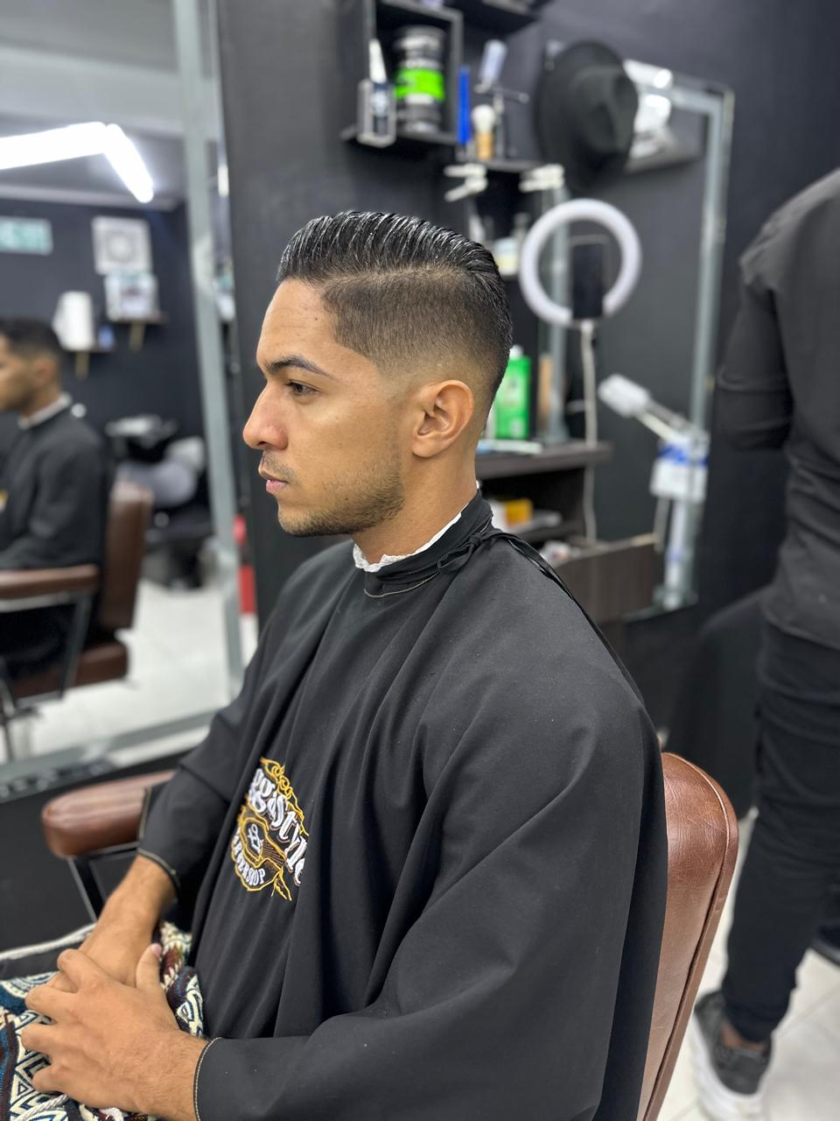
FUENTE: Carrillo (2025).
Ilustración 4 Corte y barba
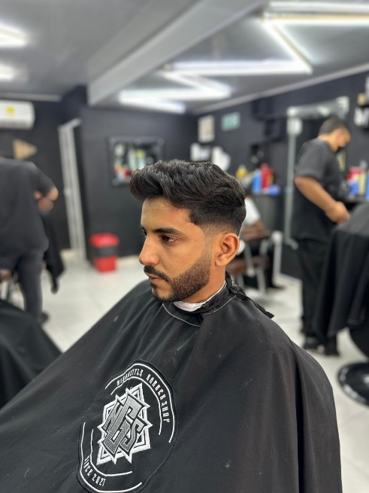
FUENTE: Carrillo (2025).
Ilustración 5 Corte de barba
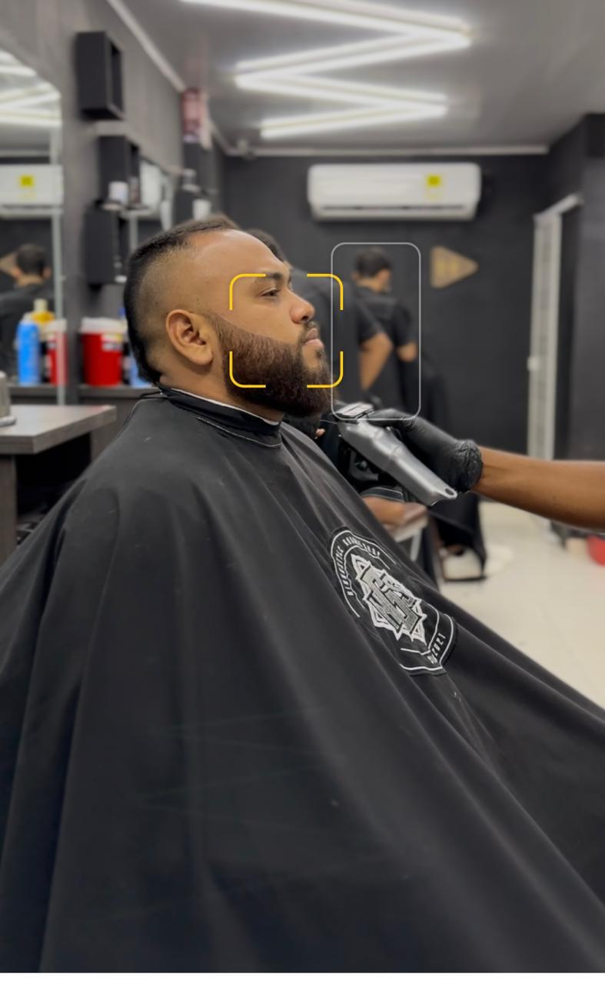
FUENTE: Carrillo (2025).
Ilustración 6 Corte de cabello y mascarilla
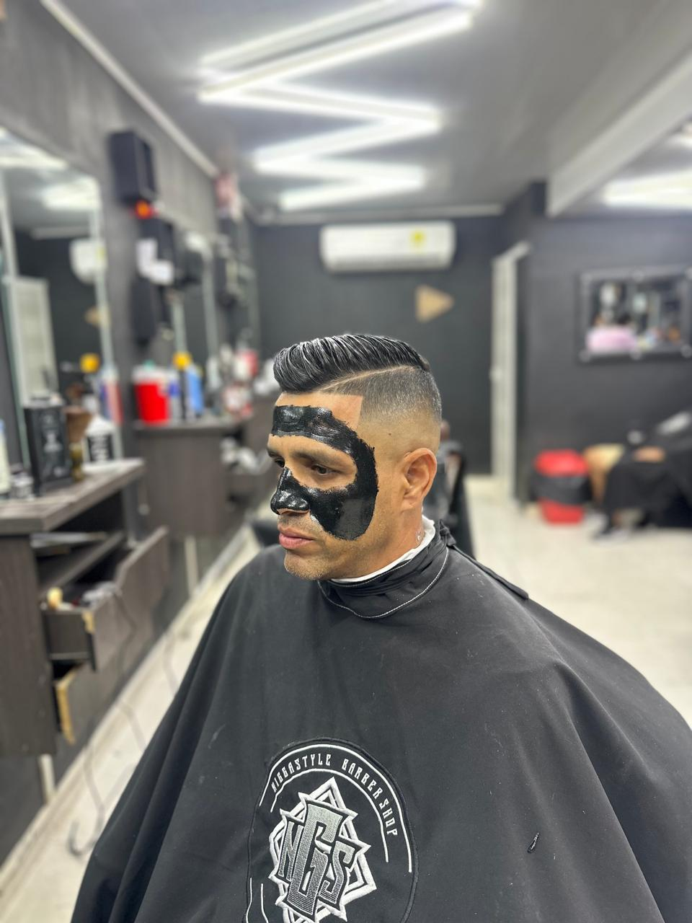
FUENTE: Carrillo (2025).
Ilustración 7 Tintes
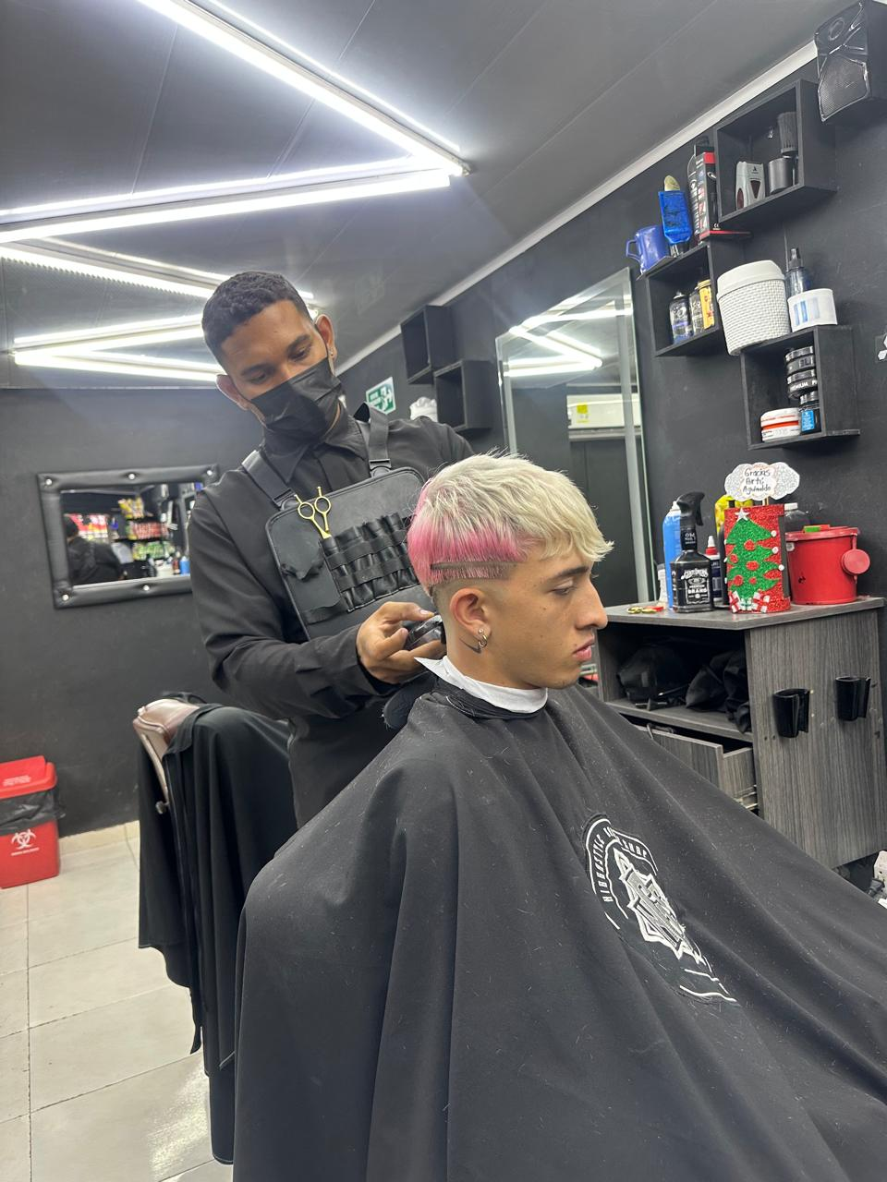
FUENTE: Carrillo, T. (2025).
Ilustración 8 Servicios ofertados por NiggaStyle

FUENTE: Carrillo (2025).

6.1 TABLA DE INVERSIÓN
Tabla 10 Inversiones
COSTO DEL SERVICIO
Corte de cabello | $ 13.200 | $ 13.279 | $ 13.359 | $ 13.439 | $ 13.520
Mascarillas | $ 6.850 | $ 6.891 | $ 6.932 | $ 6.974 | $ 7.016
Afeitado | $ 7.350 | $ 7.394 | $ 7.438 | $ 7.483 | $ 7.528
Barba | $ 6.850 | $ 6.891 | $ 6.932 | $ 6.974 | $ 7.016
Keratina | $ 40.500 | $ 40.743 | $ 40.987 | $ 41.233 | $ 41.481
Tintes | $ 52.500 | $ 52.815 | $ 53.132 | $ 53.451 | $ 53.771
FUENTE: Información financiera de la barbería NiggaStyle (2025).

6.2 TABLA DE VENTAS
Tabla 11 Ventas
CANTIDADES VENDIDAS
Artículos | Año 1 | Año 2 | Año 3 | Año 4 | Año 5
Corte de cabello | 9860 | 10353 | 10871 | 11414 | 11985
Mascarillas | 602 | 632 | 664 | 697 | 732
Afeitado | 3020 | 3171 | 3330 | 3496 | 3671
Barba | 3996 | 4196 | 4406 | 4626 | 4857
Keratinas | 96 | 101 | 106 | 111 | 117
Tintes | 28 | 29 | 31 | 32 | 34
FUENTE: Información financiera de la barbería NiggaStyle (2025).
PRECIOS DEL PRODUCTO
 | Años / Precios
Artículos | Año 0 | Año 1 | Año 2 | Año 3 | Año 4 | Año5
Corte de cabello | 18.000 | 19.080 | 20.225 | 21.438 | 22.725 | 24.088
Mascarillas | 14.000 | 14.840 | 15.730 | 16.674 | 17.675 | 18.735
Afeitado | 12.000 | 12.720 | 13.483 | 14.292 | 15.150 | 16.059
Barba | 14.000 | 14.840 | 15.730 | 16.674 | 17.675 | 18.735
Keratinas | 66.000 | 69.960 | 74.158 | 78.607 | 83.323 | 88.323
Tintes | 70.000 | 74.200 | 78.652 | 83.371 | 88.373 | 93.676
FUENTE: Información financiera de la barbería NiggaStyle (2025).
INGRESOS
Artículos | Ingresos – años Millones
 | Año 1 | Año 2 | Año 3 | Año 4 | Año 5
Corte de cabello | 177.480.000 | 197.535.240 | 219.856.722 | 244.700.532 | 272.351.692
Mascarilla | 8.428.000 | 9.380.364 | 10.440.345 | 11.620.104 | 12.933.176
Afeitado | 36.240.000 | 40.335.120 | 44.892.989 | 49.965.896 | 55.612.043
Barba | 55.944.000 | 62.265.672 | 69.301.693 | 77.132.784 | 85.848.789
Keratinas | 6.336.000 | 7.051.968 | 7.848.840 | 8.735.759 | 9.722.900
Tintes | 1.960.000 | 2.181.480 | 2.427.987 | 2.702.350 | 3.007.715
Vnt/Pdt | 11.000.000 | 11.660.000 | 12.359.600 | 13.101.176 | 13.887.247
TOTAL | 297.388.000 | 330.409.844 | 367.128.176 | 407.958.602 | 453.363.561
FUENTE: Información financiera de la barbería NiggaStyle (2025).
- Precios
NiggaStyle se compromete a ofrecer una experiencia de cuidado capilar auténtica, moderna y de alta calidad, sin renunciar a la excelencia en el servicio ni en los productos utilizados. Cada detalle, desde los cortes de cabello hasta los tratamientos estéticos, refleja profesionalidad, identidad y estilo urbano. A continuación, se muestra la tabla de precios, estructurada para reflejar el valor del trabajo especializado, la atención personalizada y el ambiente vanguardista que caracteriza a la barbería.
Tabla 12 Tabla de precios
COSTO UNITARIO POR SERVICIO
CORTE DE CABELLO
Concepto | Cantidad | Unidad | Costo Unitario | Total
MANO DE OBRA
barbero | 1 |  | $ 6.000 | $ 6.000
Total mano de obra |  |  |  | $ 6.000
MATERIALES
Cuchillas | 1 | Paquete | $ 500 | $ 500
Selvingel | 10 | Gramos | $ 100 | $ 100
Cera | 5 | Gramos | $ 100 | $ 100
Total Material |  |  |  | $ 700
COSTO INDIRECTO
TIEMPO | 40 | Minutos | $ 2.500 | $ 2.500
GASTOS FIJOS
GASTO TOTAL |  |  | $ 4.000 | $ 4.000
TOTAL MATERIAL |  |  |  | $ 13.200
FUENTE: Información financiera de la barbería NiggaStyle (2025).
COSTO UNITARIO POR SERVICIO
BARBA
Concepto | Cantidad | Unidad | Costo unitario | Total
Mano de obra
Barbero | 1 |  | $ 3.000 | $ 3.000
Total mano de obra |  |  |  | $ 3.000
MATERIALES
Cuchillas | 1 | paquete | $ 500 | $ 500
Selvingel | 10 | Gramos | $ 100 | $ 100
Total material |  |  |  | $ 600
COSTO INDIRECTO
TIEMPO | 20 | Minutos | $ 1.250 | $ 1.250
GASTOS FIJOS
GASTO TOTAL |  |  | $ 2.000 | $ 2.000
TOTAL MATERIAL |  |  |  | $ 6.850
FUENTE: Información financiera de la barbería NiggaStyle (2025).
COSTO UNITARIO POR SERVICIO
MASCARILLA
Concepto | Cantidad | Unidad | Costo unitario | Total
Mano de obra
Barbero | 1 |  | $ 3.000 | $ 3.000
Total mano de obra |  |  |  | $ 3.000
MATERIALES
Mascarilla | 5 | Gramos | $800 | $800
Exfoliante | 3 | Gramos | $ 200 | $ 200
Toallas | 1 | Toalla | $ 100 | $ 100
Total material
COSTO INDIRECTO
TIEMPO
GASTOS FIJOS
GASTO TOTAL |  |  | 2000 | $ 2.000
TOTAL MATERIAL |  |  |  | 7350
FUENTE: Información financiera de la barbería NiggaStyle (2025).
COSTO UNITARIO POR SERVICIO
AFEITADO
Concepto | Cantidad | Unidad | Costo unitario | Total
Mano de obra
Barbero | 1 |  | $ 3.000 | $ 3.000
Total mano de obra |  |  |  | $ 3.000
MATERIALES
Cuchillas | 1 | Paquete | $ 500 | $ 500
Selvingel | 10 | Gramos | $ 100 | $ 100
Total material
COSTO INDIRECTO
TIEMPO
GASTOS FIJOS
GASTO TOTAL |  |  | 2000 | $ 2.000
TOTAL MATERIAL |  |  |  | 6850
FUENTE: Información financiera de la barbería NiggaStyle (2025).
COSTO UNITARIO POR SERVICIO
KERATINA
Concepto | Cantidad | Unidad | Costo unitario | Total
Mano de obra
barbero | 1 |  | $ 20.000 | $ 20.000
Total mano de obra |  |  |  | $ 20.000
MATERIALES
Keratina | 10 | gramos | $ 10.000 | $ 10.000
protector térmico | 3 | gramos | $ 200 | $ 200
masaje | 5 | gramos | $ 300 | $ 300
Total material |  |  |  | $ 10.500
COSTO INDIRECTO
TIEMPO | 80 | Minutos | $ 5.000 | $ 5.000
GASTOS FIJOS
GASTO TOTAL |  |  | $ 5.000 | $ 5.000
TOTAL MATERIAL |  |  |  | $ 40.500
FUENTE: Información financiera de la barbería NiggaStyle (2025).
COSTO UNITARIO POR SERVICIO
TINTE
Concepto | Cantidad | Unidad | Costo unitario | Total
Mano de obra
barbero | 1 |  | $ 25.000 | $ 25.000
Total mano de obra |  |  |  | $ 25.000
MATERIALES
descolorisante | 20 | gramos | $ 5.000 | $ 5.000
tinte | 15 | gramos | $ 6.000 | $ 6.000
shampoo | 30 | gramos | $ 3.000 | $ 3.000
Total material |  |  |  | $ 14.000
COSTO INDIRECTO
TIEMPO | 120 | Minutos | $ 2.500 | $ 7.500
GASTOS FIJOS
GASTO TOTAL |  |  | $ 6.000 | $ 6.000
TOTAL MATERIAL |  |  |  | $ 52.500
FUENTE: Información financiera de la barbería NiggaStyle (2025).
COSTO DEL SERVICIO
 | Años / precios
Artículos | Año 1 | Año 2 | Año 3 | Año 4 | Año5
Corte de cabello | $ 13.200 | $ 13.279 | $ 13.359 | $ 13.439 | $ 13.520
Mascarillas | $ 6.850 | $ 6.891 | $ 6.932 | $ 6.974 | $ 7.016
Afeitado | $ 7.350 | $ 7.394 | $ 7.438 | $ 7.483 | $ 7.528
Barba | $ 6.850 | $ 6.891 | $ 6.932 | $ 6.974 | $ 7.016
Keratina | $ 40.500 | $ 40.743 | $ 40.987 | $ 41.233 | $ 41.481
Tintes | $ 52.500 | $ 52.815 | $ 53.132 | $ 53.451 | $ 53.771
FUENTE: Información financiera de la barbería NiggaStyle (2025).
PRESUPUESTO DE COSTO
 | Años / precios
Artículos | Año 1 | Año 2 | Año 3 | Año 4 | Año 5
Corte de cabello | $ 130.152.000 | $ 137.479.558 | $ 145.219.657 | $ 153.395.523 | $ 162.031.691
Mascarillas | $ 4.123.700 | $ 4.355.864 | $ 4.601.099 | $ 4.860.141 | $ 5.133.767
Afeitado | $ 22.197.000 | $ 23.446.691 | $ 24.766.740 | $ 26.161.107 | $ 27.633.978
Barba | $ 27.372.600 | $ 28.913.677 | $ 30.541.517 | $ 32.261.005 | $ 34.077.299
Keratina | $ 3.888.000 | $ 4.106.894 | $ 4.338.113 | $ 4.582.348 | $ 4.840.335
Tintes | $ 1.470.000 | $ 1.552.761 | $ 1.640.181 | $ 1.732.524 | $ 1.830.065
TOTAL | $ 189.203.300 | $ 199.855.446 | $ 211.107.307 | $ 222.992.649 | $ 235.547.135
FUENTE: Información financiera de la barbería NiggaStyle (2025).
- Marketing
NiggaStyle implementará estrategias de marketing digital enfocadas en consolidar una presencia sólida en línea, con el objetivo de atraer a clientes locales y destacar los atributos distintivos de la barbería. A través de plataformas digitales, se buscará proyectar la esencia urbana, el estilo auténtico y la calidad del servicio que caracterizan a la marca, fortaleciendo así su posicionamiento en el mercado de Valledupar.
- Encuesta
Se realizó una encuesta para conocer la satisfacción de nuestros clientes en Nigga Style y descubrir los aspectos que debemos mejorar y las estrategias de marketing que debemos crear. El resultado de esta encuesta arroja los siguientes resultados. Esta encuesta es diseñada con un total de 8 preguntas de opción múltiple, dando como resultado un total de 100 respuestas.
Ilustración 9 Frecuencias
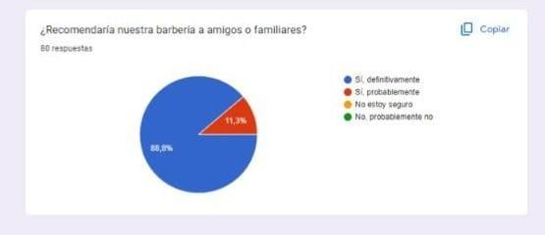
FUENTE: Encuesta aplicada a los usuarios de la barbería NiggaStyle (2025). Elaboración Propia.
En la anterior gráfica, donde se preguntaba si recomendarían la barbería a amigos o familiares, la mayoría de las respuestas fueron positivas, con un 88,7 % que contestó «sí, definitivamente» y un 11,3 % que contestó (sí, probablemente). No hubo respuestas negativas. Es decir, probables y rotundamente positivas.
Ilustración 10 Atención y amabilidad
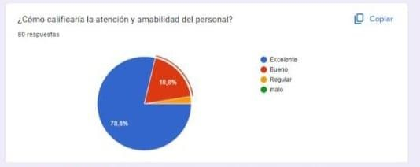
FUENTE: Encuesta aplicada a los usuarios de la barbería NiggaStyle (2025). Elaboración Propia.
En la pregunta ¿Cómo califica la atención y amabilidad del personal? obtuvimos un 72,4 % de respuestas (excelentes), un 16,8 % de respuestas (buenas) y un 10,8 % de respuestas (regulares). Estos resultados indican que se ofrece un buen servicio, aunque no podemos descartar que en algún momento hayamos brindado un servicio regular, tal y como han manifestado algunas de las personas encuestadas que experimentaron alguna situación adversa con nuestros servicios.
Ilustración 11 Relación precio - calidad
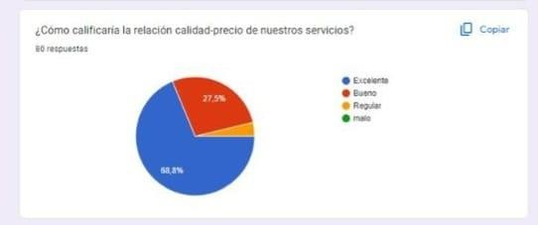
FUENTE: Encuesta aplicada a los usuarios de la barbería NiggaStyle (2025). Elaboración Propia.
En la pregunta ¿Cómo califica la relación calidad-precio de nuestros servicios? se obtuvo un 53,3 % de respuestas (excelente), un 27,5 % de respuestas (bueno) y un 19,2 % de respuestas (regular). Al analizar estas respuestas, se puede apreciar que la mayoría de los clientes aprueban la relación calidad-precio del servicio. Sin embargo, hay clientes que la catalogan como regular, lo que denota cierta inconformidad.
Ilustración 12 Calidad General del Servicio
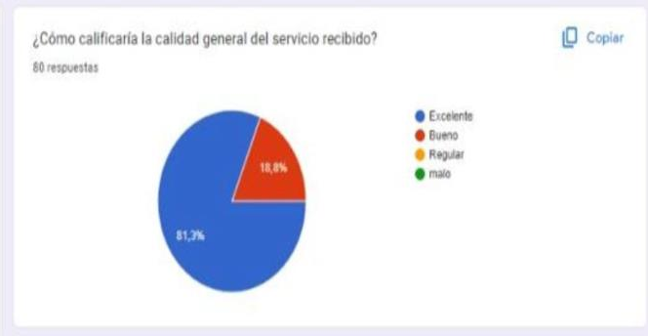
FUENTE: Encuesta aplicada a los usuarios de la barbería NiggaStyle (2025). Elaboración Propia.
En la pregunta ¿Cómo califica la calidad general del servicio recibido? podemos analizar la satisfacción total de los clientes, de los cuales el 81,2 % catalogó el servicio como excelente y el 18,8 % como bueno.
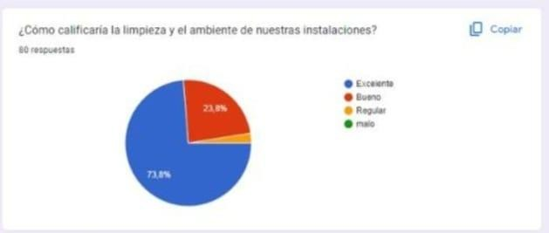
Ilustración 13 Ambientación de la Barbería

FUENTE: Encuesta aplicada a los usuarios de la barbería NiggaStyle (2025). Elaboración Propia.
En la última pregunta realizada a los clientes, ¿Cómo califica la limpieza y el ambiente de nuestras instalaciones?, el 73,8 % respondió (excelente), el 23,8 %, (bueno), y el 2,4 %, (regular). En su mayoría, los clientes aprueban las instalaciones y la higiene de estas. Sin embargo, una pequeña fracción de los encuestados considera que esta es regular.

Redes sociales
Plataformas como Facebook, Instagram, WhatsApp y TikTok son fundamentales para conectar con la audiencia local de NiggaStyle. A través de estas redes, se comparten fotografías de cortes, diseños de barba y tratamientos realizados, así como vídeos cortos que muestran el proceso de atención al cliente, promociones vigentes y eventos especiales.
Los reels y las historias se convierten en formatos muy efectivos para mostrar la autenticidad de la barbería, su estilo urbano y su ambiente moderno, lo que genera una conexión emocional con los seguidores y fortalece la identidad de marca.
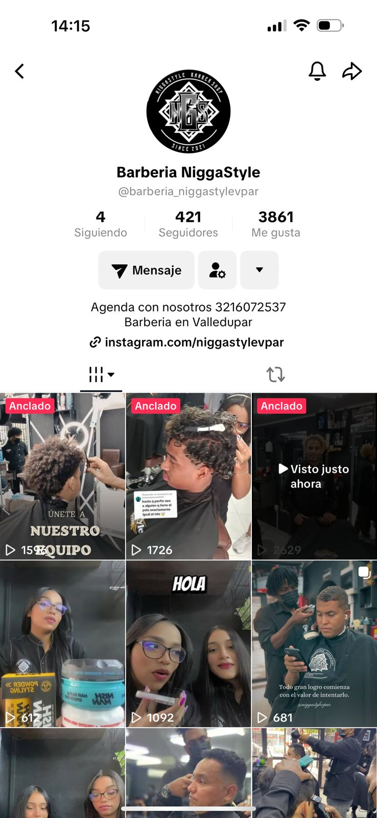
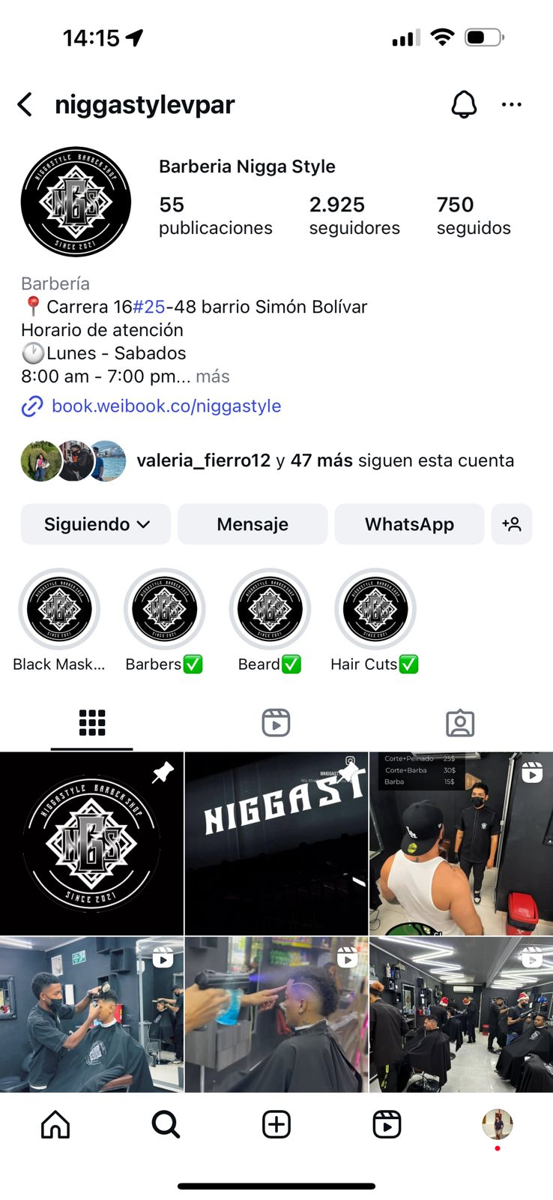
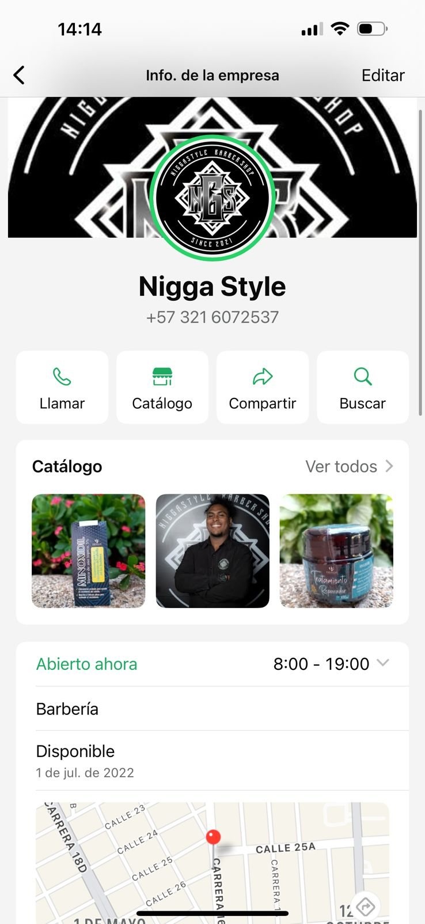
Ilustración 14 Tik Tok

Ilustración 15 Instagram
Ilustración 16 WhatsApp
FUENTE: Carrillo (2025).
Tik Tok
FUENTE: Carrillo (2025). WhatsApp
FUENTE: Carrillo (2025). Instagram

Google my business
Al estar registrada en Google My Business, la barbería NiggaStyle tiene mayor visibilidad en los resultados de búsqueda local y en Google Maps, por lo que los potenciales clientes pueden encontrar fácilmente su ubicación, horarios, servicios y valoraciones. De este modo, fortalece su presencia digital en Valledupar.
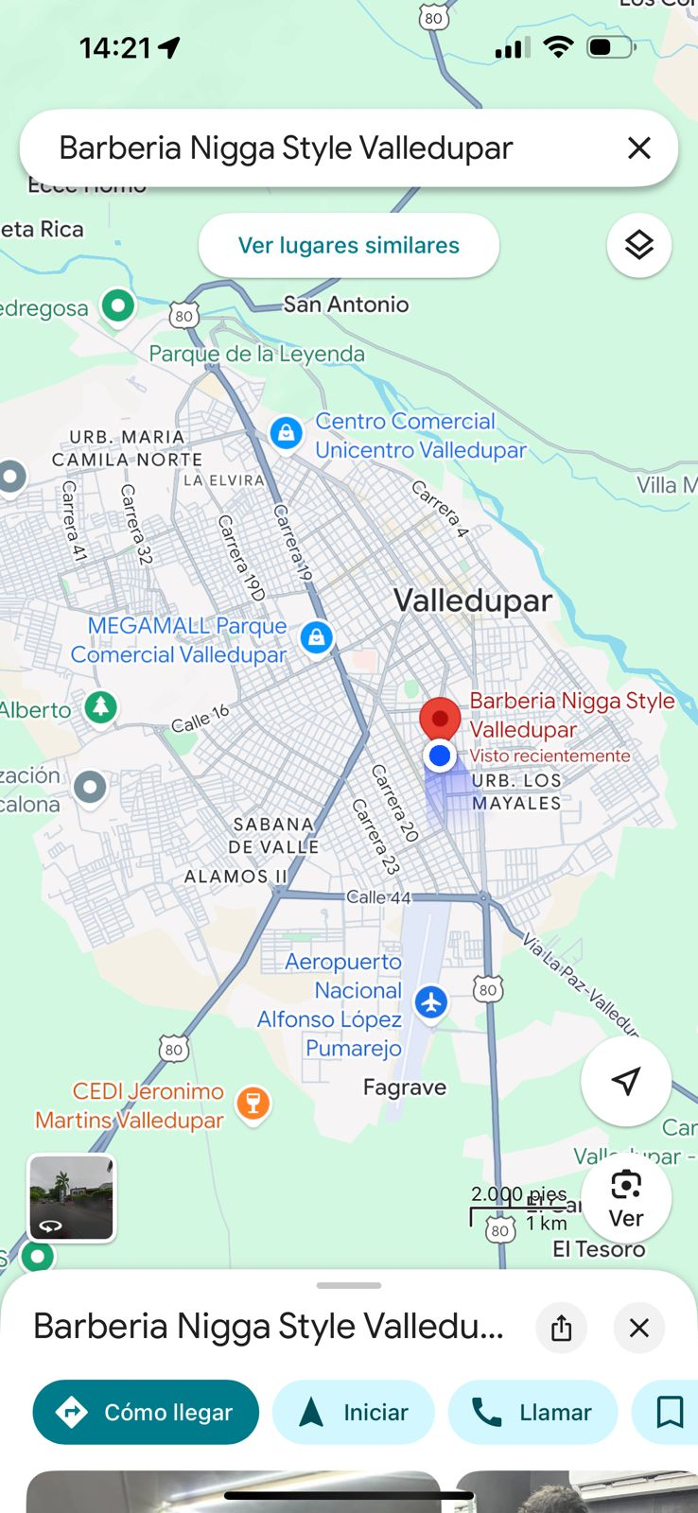
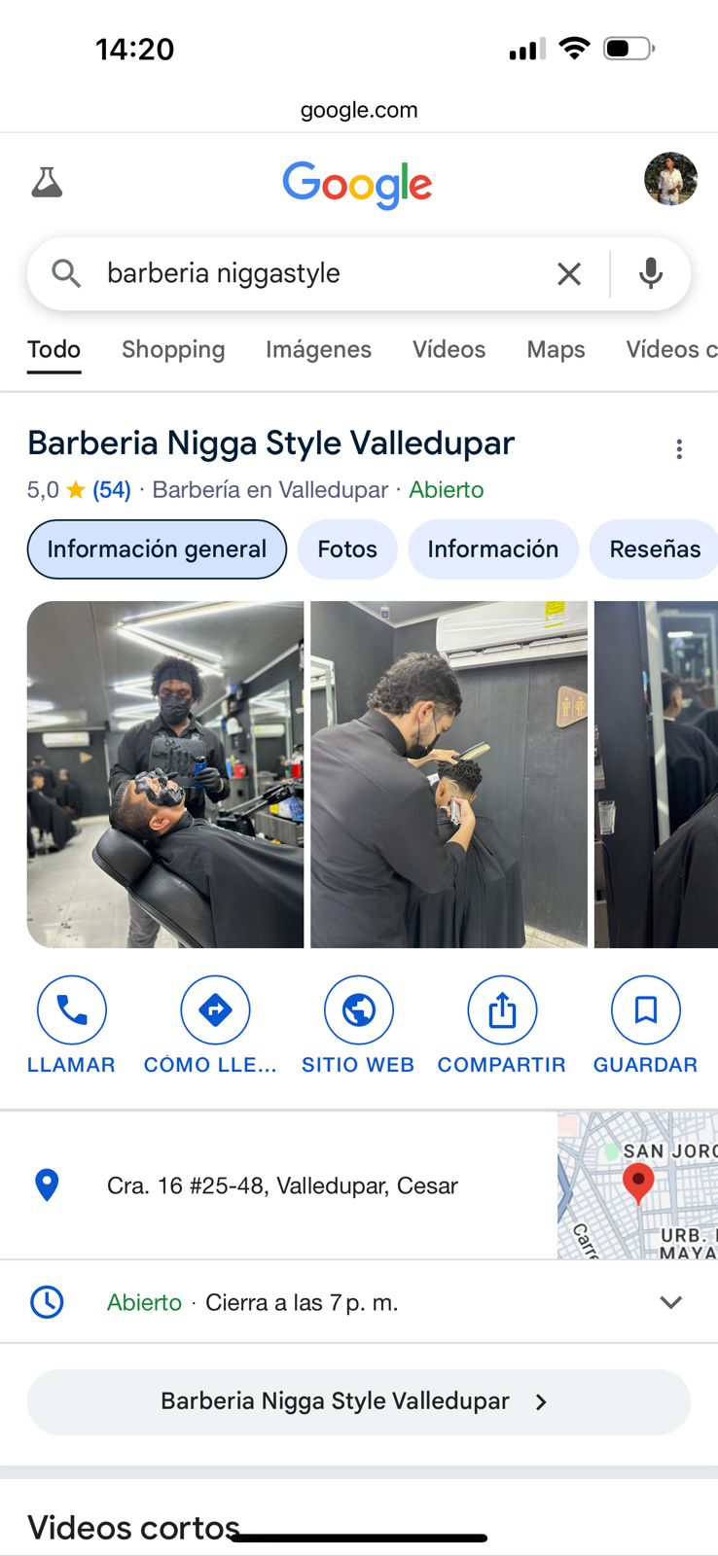
Ilustración 17 Google Maps.

Ilustración 18 Google My Business.

FUENTE: Carrillo (2025). Google Maps.
FUENTE: Carrillo (2025). Google.
- ANÁLISIS TÉCNICO
El propósito central del análisis técnico de la barbería NiggaStyle es examinar a fondo sus aspectos operativos y logísticos, con el fin de asegurar su eficiencia, sostenibilidad y rentabilidad a largo plazo. Esta evaluación incluye una revisión en profundidad de la distribución física del local, en la que se considera la disposición de las zonas de atención al cliente, la sala de espera, los puestos de trabajo y las zonas de almacenamiento, con el objetivo de garantizar un flujo operativo que minimice los tiempos de inactividad y potencie la productividad del personal.
También se analiza la gestión de los productos y materiales utilizados en los servicios de aseo, desde su recepción y almacenamiento hasta su uso diario, lo que permite reducir residuos y mantener altos estándares de calidad. La implementación de un sistema eficiente de control de inventario es esencial para supervisar el uso de materiales, prever las necesidades de reposición y evitar sobrecostos o escasez.
Además, se contemplan tecnologías que optimicen la operación diaria, como sistemas de gestión de citas, plataformas de pago digital y herramientas para la comunicación interna, que favorecerán un entorno laboral organizado y orientado al cliente. Este análisis detallado no solo busca perfeccionar los procesos internos, sino también elevar la experiencia del usuario y garantizar que cada visita a NiggaStyle represente un servicio de alta calidad, personalizado y memorable.

7.1 LOCALIZACIÓN DEL PROYECTO
La barbería NiggaStyle se encuentra en la Carrera 16 #25-48. Fue elegida por contar con buen flujo de personas, disponer de los servicios necesarios para prestar nuestro servicio, tener espacio para estacionar y por estar ubicada en una vía de fácil acceso para nuestros clientes. Además, se tomaron en consideración los siguientes aspectos que se detallan a continuación:
Demanda del mercado local
- Identidad y estilo urbano: en Valledupar existe una creciente valoración de los espacios que integran estética, autenticidad y cultura urbana. NiggaStyle, con su propuesta innovadora y su enfoque del grooming como forma de expresión personal, conecta con jóvenes, profesionales y turistas que buscan algo más que un simple corte de pelo.
- Competencia especializada: Aunque existen otras barberías en la ciudad, pocas ofrecen una experiencia completa que combine atención personalizada, ambiente moderno, tratamientos complementarios y una marca con identidad sólida. Esta diferenciación posiciona a NiggaStyle como una propuesta disruptiva con un amplio potencial de fidelización.
Accesibilidad y visibilidad
- Conectividad y transporte: la barbería está ubicada en una zona de fácil acceso con buena conexión al transporte público, lo que facilita que lleguen clientes desde distintos puntos de la ciudad, incluidos sectores residenciales y universitarios.
- Ubicación estratégica: el local se encuentra en una zona con mucho tránsito de vehículos y peatones, rodeado de comercios, viviendas y lugares frecuentados por su público objetivo. Esta ubicación no solo garantiza una alta visibilidad, sino que también facilita la promoción directa del negocio a través del contacto visual diario con potenciales clientes.
En conjunto, estos factores han sido determinantes para consolidar a NiggaStyle como una barbería de referencia en Valledupar que ofrece estilo, autenticidad y profesionalidad en cada servicio.
Ilustración 19 Ubicación
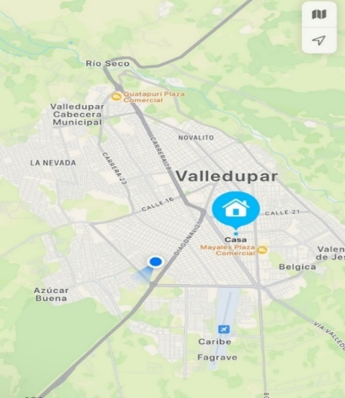
FUENTE: Carrillo (2025). Google Maps

Proceso del servicio
Estos son los etapas o fases implementados por la Berbería NiggaStyle durante la prestación del servicio.
Fase 1: Recepción y Preparación
- Recepción de clientes: Saludar y registrar al cliente.
- Evaluación de necesidades: Preguntar sobre el tipo de corte o servicio deseado.
- Preparación del equipo: Asegurarse de que todas las herramientas y materiales estén listos.
- Preparación del área de trabajo: Limpiar y organizar el área de trabajo.
Fase 2: Servicio de Corte y Peluquería
- Corte de cabello: Realizar el corte según las especificaciones del cliente.
- Peluquería: Realizar servicios de peluquería (lavado, corte, peinado, etc.).
- Afeitado: Realizar afeitados y limpieza de barba.
- Tratamientos de belleza: Ofrecer tratamientos de belleza (masajes, tratamientos faciales, etc.).
Fase 3: Finalización y Pagamento
- Revisión final: Verificar que el cliente esté satisfecho con el servicio.
- Pagamento: Procesar el pago del servicio.
- Despedida: Agradecer al cliente y despedirlo.
Procesos Auxiliares
- Limpieza y mantenimiento: Limpiar y mantener el equipo y área de trabajo.
- Inventario y abastecimiento: Revisar y reabastecer materiales y productos.
- Marketing y promoción: Promocionar servicios y ofertas especiales.

ESQUEMA DE LAS ETAPAS DEL SERVICIO
Ilustración 20 Etapas del Servicio de NiggaStyle
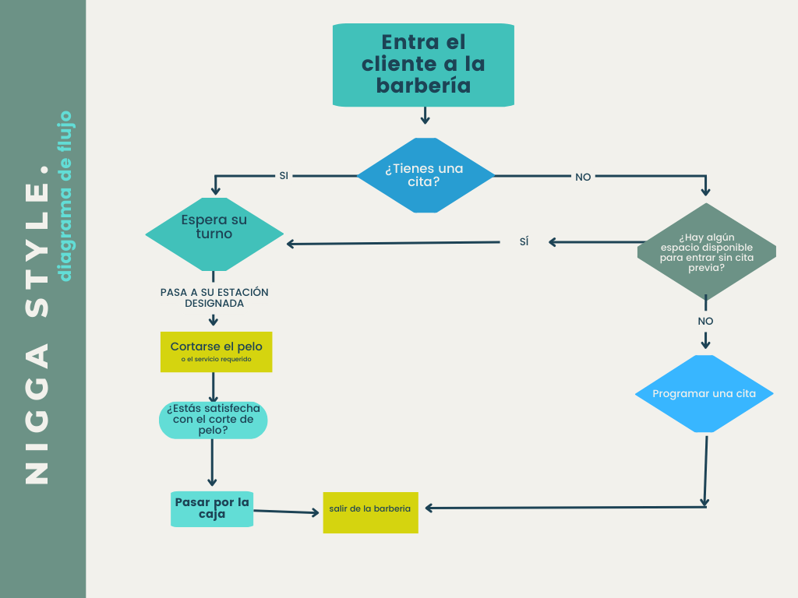
FUENTE: Carrillo (2025).
- ESTUDIO OPERATIVO
Con el desarrollo del estudio operativo se busca determinar la capacidad instalada de la barbería NiggaStyle, los recursos necesarios para el desarrollo de sus actividades, el flujo de trabajo y los mecanismos de control que garanticen eficiencia y calidad en la prestación del servicio. En aras de dar respuesta a este estudio se exponen los siguientes aspectos:
- Distribución física y flujo de atención: La barbería contará con un área de recepción y espera, zona de servicio con sillones profesionales, estación de lavado y tratamientos, área de caja y un espacio destinado al almacenamiento de insumos. Esta distribución busca facilitar un flujo lineal desde la llegada del cliente hasta su salida, optimizando tiempos de atención y generando comodidad.
- Capacidad instalada: La capacidad operativa se calcula en función del número de sillones, el tiempo promedio de atención por servicio y el horario laboral. En este sentido, para conocer la capacidad instalada de la barbería NiggaStyle, se expone la siguiente formula
$$Capacidad mensual \left(Servicios\right)= \frac{\left(n° sillones\right)*\left(\frac{horas}{días}\right)*(\frac{días}{mes})}{tiempo promedio/servicio (h)}$$
Los datos necesarios para realizar este cálculo son:
Sillones = 9
Horas = 11 h
Días = 30
Tiempo promedio = 40 minutos
Servicios = 8 servicios por barbero (Diario)
$$Capacidad mensual \left(Servicios\right)= \frac{\left(9\right)*\left(11 horas x día\right)*(30 días)}{40 minutos=0,67}$$
$$Capacidad mensual \left(Servicios\right)= 2.160 servicios x mes$$
Esto significa que la que la capacidad instalada actualmente de la barbería es de 2.160 servicios al mes, pero la cifra real es de 1.440 servicios/mes debido a que solo se cuentan con 6 barberos actualmente.
- Talento humano: La barbería NiggaStyle requiere para su funcionamiento contar con los siguientes colaboradores:
- Barberos profesionales: encargados de la prestación de los servicios técnicos y la asesoría personalizada.
- Recepcionista o auxiliar administrativo: apoyo en agendamiento, cobro y control de inventarios.
- Gerente o propietario: supervisión de operaciones, compras y control financiero. Además, la empresa realiza la contratación de los servicios de un contador para cumplir con las normativas legales en temas salariales y fiscales que son necesarios para garantizar un buen funcionamiento de la barbería.
- Recursos materiales y tecnológicos: Entre los recursos requeridos por la barbería para su funcionamiento se encuentran los siguientes: sillones de barbería profesionales, estaciones de trabajo con espejos y mobiliario auxiliar, lavacabezas y equipos de esterilización, herramientas técnicas (máquinas de corte, tijeras, navajas), software de agendamiento y sistema POS para el control administrativo.
- Procesos y protocolos operativos: Los procesos y protocolos operativos constituyen la base para garantizar la eficiencia, la calidad y la estandarización en la prestación de los servicios de la barbería NiggaStyle. Por lo tanto, al garantizar su definición oportuna se logran establecer procedimientos claros para cada etapa de atención, desde la recepción del cliente hasta la finalización del servicio, asegurando uniformidad en los resultados y satisfacción en la experiencia del usuario.
Además, los protocolos de bioseguridad e higiene no solo cumplen con las normativas legales vigentes, sino que también generan confianza y credibilidad en los clientes, lo cual resulta esencial en un negocio de cuidado personal. En este sentido, la barbería tiene definido una serie procesos y protocolos como son: higiene y bioseguridad, estándares de calidad por tipo de servicio (corte, barba, tratamientos), control de inventarios con registro de entradas y salidas y mantenimiento preventivo de equipos.
- Indicadores de gestión operativa: Los indicadores de gestión operativa representan herramientas fundamentales para medir, controlar y evaluar el desempeño de la barbería NiggaStyle. A través de ellos es posible transformar los resultados de los procesos en información cuantificable que facilita la toma de decisiones estratégicas y operativas. En este sentido, se infiere que la barbería pretende incluir en sus actividades administrativas este componente con el fin conocer el nivel de utilización de la capacidad instalada (%), tiempo promedio de atención por cliente, rotación de inventario y el nivel de satisfacción del cliente.

8.1 VIABILIDAD OPERATIVA DEL PROYECTO
El análisis de la viabilidad operativa de la barbería NiggaStyle permite determinar en qué medida los recursos disponibles, los procesos definidos y la organización de las actividades garantizan la prestación eficiente y sostenible de los servicios ofrecidos. En este sentido, la unidad productiva presenta condiciones favorables que fortalecen su capacidad para alcanzar un adecuado nivel de desempeño operativo y responder a las demandas del mercado.
En primer lugar, la barbería cuenta con una ubicación estratégica, situada en un sector accesible y con flujo constante de clientes potenciales. Este aspecto resulta determinante, dado que la localización constituye un factor de competitividad en el sector de servicios personales, al facilitar la visibilidad del negocio y el acceso de los usuarios. Seguidamente, se evidencia que cuenta con una capacidad instalada suficiente para cubrir la demanda proyectada tanto en el corto como en el mediano plazo. La infraestructura disponible, sumada a los equipos y recursos materiales con los que cuenta la barbería, permite garantizar la atención de un volumen considerable de clientes de manera eficiente, reduciendo tiempos de espera y mejorando la experiencia del servicio.
Asimismo, la barbería ha establecido procesos y protocolos claramente definidos, orientados a la atención al cliente, la higiene y el control de calidad. Estos lineamientos no solo cumplen con los estándares sanitarios exigidos por la normativa vigente, sino que también contribuyen a generar confianza en los clientes y a proyectar una imagen de profesionalismo y responsabilidad. Cabe destacar que otro elemento que fortalece la viabilidad operativa es la disponibilidad de talento humano calificado, conformado por personal con competencias técnicas y habilidades en el área de barbería y estética masculina. Este recurso humano, además de poseer formación y destrezas en el oficio, está comprometido con la atención personalizada, lo cual constituye un diferenciador frente a la competencia.
En último lugar, la barbería dispone de recursos materiales y tecnológicos que incrementan la eficiencia de los procesos internos y mejoran la experiencia del cliente. La incorporación de herramientas digitales, como sistemas de agendamiento en línea o plataformas de gestión administrativa, permite optimizar el uso del tiempo, organizar la atención y mantener un control más riguroso sobre inventarios y finanzas.
  - ANÁLISIS ADMINISTRATIVO
El análisis administrativo de la barbería NiggaStyle tiene como objetivo evaluar en detalle las funciones fundamentales de la administración (planificación, organización, dirección y control) para consolidar un modelo de negocio sólido, competitivo y sostenible en el mercado del cuidado personal masculino de la ciudad de Valledupar. Esta barbería, que trasciende el concepto tradicional para convertirse en un espacio de autenticidad, empoderamiento y estilo urbano, requiere una estructura administrativa eficiente que respalde su propuesta de valor y su visión de crecimiento.
Planificación:
La planificación constituye la base de toda operación estratégica dentro de NiggaStyle. En esta fase, se han establecido objetivos generales y específicos que orientan el desarrollo del negocio, como, por ejemplo:
- Posicionar a NiggaStyle como la barbería de referencia en Valledupar para hombres que valoran el estilo, la autenticidad y el cuidado personal.
- Garantizar una experiencia integral y personalizada que combine cortes de cabello, grooming, tratamientos estéticos y una ambientación urbana única.
- Lograr una rentabilidad sostenida mediante una estrategia de precios medios a altos, acorde con la superior calidad del servicio ofrecido.
Entre las estrategias implementadas se encuentran la ubicación estratégica del local, el diseño de campañas de marketing digital centradas en la identidad urbana, el uso de las redes sociales como herramienta de fidelización y la constante actualización en técnicas y tendencias de grooming.
Organización:
A nivel organizativo, NiggaStyle requiere una estructura clara y funcional que garantice un servicio profesional, eficiente y coherente. Se han definido los roles de los barberos especializados, del personal de atención al cliente, del encargado de la agenda y de los pagos, así como los del área administrativa responsable de las operaciones, los inventarios y las estrategias comerciales.
También se han establecido procesos internos claros, desde la atención inicial al cliente hasta el cierre de cada visita, pasando por la prestación del servicio. El abastecimiento de insumos, como productos capilares, tratamientos estéticos y herramientas de barbería, se organiza a través de proveedores de confianza, con un control periódico de inventarios para evitar sobrecostos o faltantes.
Dirección:
En NiggaStyle, la dirección se centra en un liderazgo motivador, inclusivo y alineado con la visión de marca. Se fomenta un ambiente laboral colaborativo en el que cada miembro del equipo comprende la importancia de ofrecer un servicio personalizado, creativo y de alta calidad.
Se contempla un plan de formación continua en habilidades técnicas y de atención al cliente, lo que fortalece la imagen de la barbería como referente de profesionalidad. A través de una comunicación efectiva, la gerencia transmite los valores de la marca —autenticidad, estilo y excelencia—, lo que impulsa la fidelización de los clientes y la cohesión del equipo de trabajo.
Control:
El control es un pilar esencial para garantizar que las operaciones se mantengan alineadas con lo planificado. Se monitorizan indicadores clave como la satisfacción del cliente, el cumplimiento de horarios, la calidad del servicio, el uso adecuado de los insumos y los resultados financieros.
Entre las herramientas utilizadas para identificar oportunidades de mejora se encuentran encuestas breves posteriores al servicio, revisión mensual de inventarios, seguimiento de reseñas digitales y control de caja diario. Estos mecanismos permiten tomar decisiones informadas, corregir desviaciones oportunamente y optimizar los recursos del negocio.

Organigrama de funciones
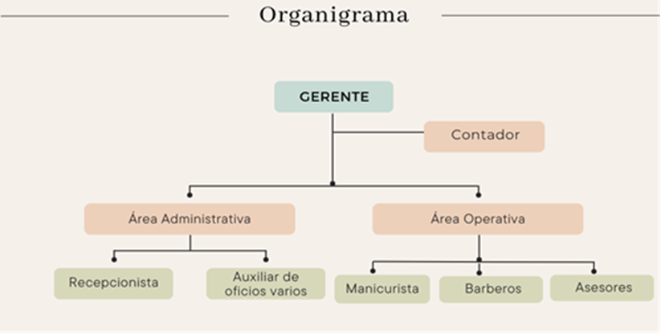
Ilustración 21 Organigrama de Funciones
FUENTE: Carrillo, T. (2025).
9.0 ESTUDIO LEGAL
El presente apartado desarrolla el análisis de la reglamentación y requisitos jurídicos aplicables a la operación de la unidad productiva NiggaStyle en la ciudad de Valledupar. El propósito de este estudio es identificar las obligaciones formales, sanitarias, laborales, tributarias y de seguridad que condicionan la puesta en marcha y la continuidad operativa del servicio de barbería, así como ofrecer una ruta procedimental para su cumplimiento efectivo.
- Constitución y registros comerciales. Para operar formalmente, la empresa debe contar con la matrícula mercantil vigente ante la Cámara de Comercio correspondiente y la inscripción en el Registro Único Tributario (RUT) de la DIAN, trámites que legalizan la actividad económica y determinan el régimen tributario. (Cámara de Comercio; DIAN).
- Requisitos sanitarios y de bioseguridad. Las barberías se consideran establecimientos que prestan servicios de estética ornamental y, por tanto, están sujetas a la normativa sanitaria nacional. En particular, la apertura y funcionamiento deben ajustarse a los requisitos establecidos en las resoluciones sectoriales (por ejemplo: Resolución 2117 de 2010 y Resolución 2263 de 2004), las cuales regulan infraestructura, condiciones de higiene, gestión de residuos y exigencia de conceptos sanitarios por parte de la autoridad de salud municipal o departamental.
- Licencias municipales y uso de suelo. La obtención del concepto de uso del suelo y del concepto o licencia de funcionamiento expedidos por la Alcaldía o las curadurías municipales es requisito previo para la apertura cuando la normativa urbanística condiciona la actividad comercial en la dirección seleccionada. En Valledupar, el trámite de uso del suelo requiere documentación (recibo predial, identificación, plano y solicitud específica) ante la dependencia municipal competente.
- Seguridad contra incendios (Bomberos). El establecimiento debe tramitar el certificado o concepto técnico del Cuerpo de Bomberos local que acredite condiciones mínimas de seguridad humana y protección contra incendios; dicho certificado suele solicitarse como requisito en la expedición de la licencia municipal.
- Legislación laboral y régimen de seguridad social. La contratación de personal debe efectuarse en concordancia con el Código Sustantivo del Trabajo y la normativa sobre seguridad social (afiliación a EPS, pensión, ARL y aportes parafiscales cuando corresponda). En caso de vinculación mediante contratos de prestación de servicios o relación de dependencia, la barbería debe garantizar la correcta determinación de la naturaleza jurídica del vínculo y el cumplimiento de los aportes correspondientes.
- Obligaciones tributarias y contables. La unidad productiva debe implementar registros contables de conformidad con las Normas de Información Financiera aplicables a microempresas y cumplir con las declaraciones tributarias (impuestos de industria y comercio, retenciones, IVA si aplica, impuesto de renta, entre otros). La formalización tributaria contribuye a la sostenibilidad financiera y permite acceder a líneas de apoyo institucional.
- Protección de marca y datos. Se recomienda evaluar la protección de la denominación y marca comercial (registro ante la Superintendencia de Industria y Comercio) y establecer un protocolo de tratamiento de datos personales si la barbería recopila información de clientes para agendamiento digital.

9.1 VIABILIDAD LEGAL DEL PROYECTO
La viabilidad legal de NiggaStyle se fundamenta en dos condiciones: (i) la posibilidad material y administrativa de cumplir los trámites y requisitos normativos aplicables; y (ii) la capacidad financiera de sufragar los costos asociados a la formalización (gastos de matrícula, expedición de certificados, adecuaciones sanitarias y cumplimiento laboral). A continuación se sintetiza la evaluación:
- Requisito de cumplimiento: Identificar, tramitar y conservar vigentes los siguientes documentos mínimos: matrícula mercantil, RUT, licencia/concepto de funcionamiento municipal, concepto sanitario de la Secretaría de Salud, certificado técnico de Bomberos y soportes de afiliación y pago de seguridad social del personal.
- Impacto operativo: El cumplimiento de las condiciones sanitarias (Resol. 2117/2010; Resol. 2263/2004) puede requerir adecuaciones físicas y protocolos de bioseguridad que implican inversión inicial y procedimientos documentados. No obstante, tales inversiones son condición de legitimidad frente a clientes y autoridades, y aportan ventaja competitiva.
- Riesgos legales identificados: operación sin licencia o sin concepto sanitario, sanciones administrativas; contratos mal tipificados, contingencias laborales; incumplimiento tributario (sanciones y multas).
En conclusión, la barbería NiggaStyle es legalmente viable siempre que garantice el cumplimiento integral de las disposiciones comerciales, laborales, sanitarias y tributarias que la regulan. Más allá de una obligación formal, el acatamiento de este marco normativo representa una ventaja competitiva, en tanto proyecta una imagen de confianza, profesionalismo y responsabilidad social. Este cumplimiento, acompañado de una gestión legal proactiva, permite prever que el proyecto podrá desarrollarse de manera estable, evitando riesgos jurídicos y consolidándose como un emprendimiento sólido y legítimo en la ciudad de Valledupar.
9.2 ANÁLISIS ECONÓMICO
La barbería NiggaStyle ofrece una experiencia integral de grooming masculino que combina estilo urbano, autenticidad cultural y altos estándares de calidad. Con el fin de garantizar la viabilidad financiera y la sostenibilidad del proyecto, se ha realizado un estudio económico que permite evaluar con detalle los requerimientos de inversión, los costos operativos, los ingresos proyectados y los riesgos asociados a su implementación y funcionamiento.
El análisis incluye la inversión inicial en infraestructura, adecuación del local, adquisición de mobiliario, herramientas especializadas y productos de cuidado personal de alta gama que respondan a la propuesta de valor de la marca. También se detallan los costes fijos y variables, incluidos los salarios del personal, los servicios públicos, la reposición de materiales, el mantenimiento de equipos y las estrategias de marketing digital.
- PLAN DE INVERSIÓN
La siguiente tabla de inversión detalla los componentes esenciales para poner en marcha la barbería NiggaStyle en la ciudad de Valledupar. En ella se desglosan los costes asociados a la adecuación del local, la adquisición de equipamiento especializado para barbería, productos profesionales de cuidado personal, así como los recursos destinados a la obtención de licencias y permisos legales, el capital de trabajo inicial y las estrategias de marketing digital y posicionamiento de marca.
También se identifican las fuentes de financiación planificadas, que pueden provenir de aportaciones propias, créditos bancarios o inversión de socios estratégicos. Esta información es crucial para garantizar una planificación financiera sólida, ya que permite proyectar los recursos necesarios, estructurar el flujo de caja desde el inicio de las operaciones y establecer estrategias para asegurar la rentabilidad del negocio.
Tabla 13 Plan de inversiones
PLAN DE INVERSIONES
MAQUINARIA | COSTO
Máquinas de corte | $11.500.000
Insumo para el cuidado de cabello (Cremas, Cera, Keratinas, Tintes, Tijeras, etc). | $5.000.000
TOTAL MAQUINARIA | $16.500.000
MUEBLES Y ENSERES
Sillas y mesas | $21.000.000
Espejos | $3.660.000
Vapor Ozono | $1.680.000
Computador | $1.300.000
Televisor | $5.300.000
TOTAL MUEBLES Y ENSERES | $32.940.000
ADECUACION DEL LOCAL
Aire acondicionado | $11.700.000
Gasto en infraestructura | $10.500.000
TOTAL | $22.200.000
MARKETING
Publicidad | $7.000.000
TOTAL | $7.000.000
Precio del sistema de agendamiento | $1.344.000
Capital de trabajo | $6.000.000
TOTAL INVERSIÓN | $85.984.000
FUENTE: Información financiera de la barbería NiggaStyle (2025).
En la tabla 12, se detallan los recursos necesarios para la puesta en marcha del proyecto, clasificando los activos fijos que garantizan el óptimo funcionamiento de la empresa. Dentro de estos se incluyen la maquinaria especializada, como máquinas de corte y productos para el cuidado capilar; los muebles y enseres, tales como sillas, mesas, espejos, computador y televisor; y la adecuación del local, que contempla aire acondicionado e infraestructura.
Adicionalmente, se observa la inversión en marketing destinada a la publicidad, así como la compra del sistema de agendamiento y la destinación de un capital de trabajo que permitirá solventar los requerimientos operativos iniciales.
Por último, se evidencia que el plan de inversiones no solo contempla los bienes tangibles necesarios, sino también los gastos operativos y estratégicos que aseguran que la empresa pueda iniciar con bases sólidas, minimizando riesgos financieros y garantizando la sostenibilidad del negocio.
- ESTUDIO FINANCIERO
El estudio financiero de la barbería NiggaStyle constituye un pilar fundamental dentro de la formulación del plan de negocios, dado que permite analizar de manera sistemática la viabilidad económica del proyecto y sustentar las decisiones estratégicas con base en información cuantitativa. Este análisis tiene como finalidad evaluar la inversión inicial requerida, identificar la estructura de costos fijos y variables, proyectar los ingresos derivados de la prestación de servicios y estimar los flujos de caja futuros, con el propósito de determinar la rentabilidad y la sostenibilidad del emprendimiento en el corto, mediano y largo plazo.
La importancia de este estudio radica en que proporciona una visión integral sobre la capacidad del negocio para generar valor económico y garantizar la recuperación de la inversión. Además, permite identificar los niveles de riesgo financiero, anticipar posibles escenarios de déficit y diseñar estrategias de mitigación que aseguren la continuidad de las operaciones. A través del cálculo de indicadores financieros como el Valor Actual Neto (VAN), la Tasa Interna de Retorno (TIR), la relación Beneficio/Costo y el punto de equilibrio, se establece un marco objetivo para evaluar si los recursos invertidos se transformarán en beneficios suficientes para justificar la puesta en marcha y permanencia del proyecto.
Asimismo, el estudio financiero no debe entenderse únicamente como un requisito técnico, sino como una herramienta de gestión que facilita la planificación de los recursos, la optimización de los procesos de gasto y la definición de políticas de reinversión. En el caso de la barbería NiggaStyle, este análisis cobra especial relevancia por tratarse de una unidad productiva en proceso de consolidación, donde la adecuada administración de los recursos financieros será determinante para competir en un mercado cada vez más dinámico y exigente.

11.1 VIABILIDAD FINANCIERA
La viabilidad financiera de la barbería NiggaStyle se evalúa a partir de la capacidad del proyecto para generar ingresos suficientes que cubran sus costos, aseguren el retorno de la inversión inicial y permitan la sostenibilidad económica en el tiempo. Este análisis constituye uno de los aspectos más relevantes dentro de un plan de negocios, dado que integra las proyecciones económicas, los indicadores de rentabilidad y los escenarios de riesgo que determinan la factibilidad del emprendimiento.
Ahora, a partir de la información financiera expuesta se infieren los siguientes aspectos. Inicialmente, el estudio de inversión demuestra que los recursos destinados a la adecuación del local, adquisición de equipos, mobiliario, insumos iniciales y capital de trabajo se encuentran dentro de márgenes razonables para un negocio de este tipo. Este aspecto constituye un primer indicador favorable, en tanto la inversión inicial no resulta desproporcionada frente al tamaño del mercado ni frente a la capacidad proyectada de prestación del servicio.
Posteriormente, la proyección de ingresos basada en el número estimado de servicios mensuales y en el precio promedio por atención, evidencia que el negocio tiene la posibilidad de generar un flujo constante de recursos. Al compararse estos ingresos con los costos fijos (arriendo, nómina, servicios, marketing) y los costos variables (insumos, productos de barbería), se establece una relación positiva que confirma la posibilidad de cubrir las obligaciones operativas sin comprometer la estabilidad financiera del proyecto.
Es de suma importancia destacar que, los indicadores de rentabilidad calculados en el análisis financiero —un Valor Actual Neto (VAN) positivo, una Tasa Interna de Retorno (TIR) superior al costo de oportunidad y una Relación Beneficio/Costo mayor a 1— confirman que la barbería es financieramente viable en el horizonte proyectado. Estos resultados reflejan que la unidad productiva no solo recuperará la inversión inicial, sino que además generará excedentes que podrán reinvertirse en la ampliación de servicios, campañas de mercadeo o mejoras en infraestructura.
Asimismo, el cálculo del punto de equilibrio permite identificar el nivel mínimo de ventas necesario para cubrir los costos totales. El análisis evidencia que la barbería puede alcanzar este punto en un volumen de servicios razonable frente a la capacidad instalada y a la demanda estimada en el mercado local. Esto significa que el negocio tiene margen suficiente para sostener su operación, incluso en escenarios de menor afluencia de clientes. Finalmente, el análisis de sensibilidad demuestra que el proyecto mantiene su rentabilidad aun frente a posibles variaciones en los ingresos o en los costos. Este elemento añade robustez a la viabilidad financiera, en la medida en que evidencia la capacidad del negocio para adaptarse a cambios en el entorno y responder a escenarios adversos sin comprometer su estabilidad económica.
En conclusión, la barbería NiggaStyle es financieramente viable, puesto que combina una inversión inicial equilibrada, una proyección de ingresos favorable y una relación positiva entre costos y utilidades. La fortaleza de sus indicadores financieros y la resistencia demostrada en los escenarios de sensibilidad confirman que el proyecto no solo puede sostenerse en el tiempo, sino también generar valor y crecimiento económico. De esta manera, la barbería se proyecta como un emprendimiento rentable y sostenible, capaz de consolidarse como un actor relevante en el mercado de servicios de barbería en la ciudad de Valledupar.

11.2 Gastos
Tabla 14 Gastos
GASTOS | Año 1 | Año 2 | Año 3 | Año 4 | Año 5
NOMINA | $ 26.400.000 | $ 27.984.000 | $ 29.663.040 | $ 31.442.822 | $33.329.392
MANTENIMIENTO | $ 1.600.000 | $ 1.696.000 | $ 1.797.760 | $ 1.905.626 | $2.019.963
ASESORES | $ 2.000.000 | $ 2.120.000 | $ 2.247.200 | $ 2.382.032 | $ 2.524.954
SERVICIO PUBLICOS | $ 11.000.000 | $ 11.660.000 | $ 12.359.600 | $ 13.101.176 | $ 13.887.247
INTERNET T Y T | $ 1.100.000 | $ 1.166.000 | $ 1.235.960 | $ 1.310.118 | $1.388.725
ELEMNETO DE SE ASEOS | $ 620.000 | $ 657.200 | $ 696.632 | $ 738.430 | $ 782.736
ARRIENDO | $ 11.400.000 | $ 12.084.000 | $ 12.809.040 | $ 13.577.582 | $14.392.237
OTROS | $ 1.000.000 | $1.060.000 | $1.123.600 | $ 1.191.016 | $1.262.477
DEPRECIACION | $ 6.500.000 | $6.500.000 | $6.500.000 | $6.500.000 | $ 6.500.000
TOTAL | $ 61.620.000 | $ 64.927.200 | $ 68.432.832 | $ 72.148.802 | $ 76.087.730
FUENTE: Información financiera de la barbería NiggaStyle (2025).
En la tabla 13, se presenta la estimación de los gastos que la empresa deberá asumir en un periodo proyectado de cinco años. A través de esta proyección es posible identificar las diferentes necesidades financieras del proyecto, lo que permite organizar y planificar de manera estratégica cada ejercicio operativo.
Ahora bien, en las columnas se evidencia la proyección anual, lo que permite observar la variación que tienen los gastos en este lapso. En el primer año, los costos son relativamente elevados, ya que la empresa debe cubrir la inversión inicial en aspectos como adecuación del local, contratación de personal y puesta en marcha de las operaciones.
En los años siguientes, se evidencia una tendencia de crecimiento progresivo en los gastos, especialmente en rubros como nómina, servicios públicos y arriendo, lo cual está relacionado con la proyección de expansión y la necesidad de fortalecer el recurso humano. Por su parte, otros gastos como mantenimiento, internet y elementos de aseo se incrementan de forma más moderada, manteniéndose estables dentro de la estructura de costos.

11.3 Costos
Tabla 15 Presupuesto de Costos
ARTÍCULOS | AÑO 1 | AÑO 2 | AÑO 3 | AÑO 4 | AÑO 5
CORTE DE CABELLO | $ 130.152.000 | $ 137.479.558 | $ 145.219.657 | $ 153.395.523 | $ 162.031.691
MASCARILLAS | $ 4.123.700 | $ 4.355.864 | $ 4.601.099 | $ 4.860.141 | $ 5.133.767
AFEITADO | $ 22.197.000 | $ 23.446.691 | $ 24.766.740 | $ 26.161.107 | $ 27.633.978
BARBA | $ 27.372.600 | $ 28.913.677 | $ 30.541.517 | $ 32.261.005 | $ 34.077.299
KERATINA | $ 3.888.000 | $ 4.106.894 | $ 4.338.113 | $ 4.582.348 | $ 4.840.335
TINTES | $ 1.470.000 | $ 1.552.761 | $ 1.640.181 | $ 1.732.524 | $ 1.830.065
TOTAL | $ 189.203.300 | $ 199.855.446 | $ 211.107.307 | $ 222.992.649 | $ 235.547.135
FUENTE: Información financiera de la barbería NiggaStyle (2025).
Tabla 16 Proyección de Ventas
AÑO | CANTIDAD | TOTAL
1 | 17602 | $ 297.388.000
2 | 18482 | $ 330.409.844
3 | 19406 | $ 367.128.176
4 | 20377 | $ 407.958.602
5 | 21395 | $ 453.363.561
FUENTE: Información financiera de la barbería NiggaStyle (2025).
En primera instancia, la Tabla 15 se presenta la proyección del presupuesto de costos de la empresa en un periodo de 5 años. En este cuadro se observan los diferentes artículos que generan costos directos, tales como corte de cabello, mascarillas, afeitado, barba, keratina y tintes. Cada una de estas categorías muestra una variación creciente a lo largo de los años, lo que refleja el impacto de factores como el aumento en los precios de los insumos, la inflación y la posible expansión de la demanda de los servicios.
Por su parte, la Tabla 15 muestra la proyección de ventas en términos de cantidad de unidades vendidas y el valor total generado. Se evidencia un crecimiento sostenido tanto en volumen de ventas como en ingresos, pasando de 17.602 unidades en el primer año a 21.395 en el quinto año, lo que se traduce en un incremento de los ingresos de $297.388.000 a $453.363.561. Esto refleja una tendencia positiva en la demanda y en la capacidad de la empresa para generar ingresos en el tiempo.

Tabla 17 Flujo neto sin Financiamiento

CONCEPTO |  | Año 1 | Año 2 | Año 3 | Año 4 | Año 5
INGRESOS |  | $ 297.388.000 | $ 330.409.844 | $ 367.128.176 | $ 407.958.602 | $ 453.363.561
COSTOS OPERACIONALES |  | $ 189.203.300 | $ 199.855.446 | $ 211.107.307 | $ 222.992.649 | $ 235.547.134,92
GASTOS |  | $ 61.620.000 | $ 64.927.200 | $ 68.432.832 | $ 72.148.802 | $ 76.087.730,04
DEPRECIACIÓN |  | $ 6.500.000 | $ 6.500.000 | $ 6.500.000 | 6.500.000 | $ 6.500.000,00
UADI |  | $ 40.064.700 | $ 59.127.198 | $ 81.088.037 | $ 106.317.151 | $ 135.228.696
IMPUESTOS |  | $ 12.620.381 | $ 18.625.067 | $ 25.542.732 | $ 33.489.902 | $ 42.597.039
UDDI |  | $ 27.444.320 | $ 40.502.131 | $ 55.545.305 | $ 72.827.248 | $ 92.631.657
GANANCIA OCASIONAL |  |  |  |  |  | $ 2.141.100
DEPRECIACIÓN |  | $ 6.500.000 | $ 6.500.000 | $ 6.500.000 | $ 6.500.000 | $ 6.500.000
FLUJO NETO DE EFECTIVO | -85.984.000 | $ 20.944.319,50 | $ 34.002.130,77 | $ 49.045.305,33 | $ 66.327.248,29 | $ 88.272.756,89

FUENTE: Información financiera de la barbería NiggaStyle (2025).

Tabla 18 Proyecto sin Financiamiento
VALOR PRESENTE NETO 16% | $ 1.080.109,44
TASA INTERNA DE RETORNO | 39%
RELACIÓN BENEFICIO / COSTO | 1.78
FUENTE: Información financiera de la barbería NiggaStyle (2025).
Con lo anterior, la evaluación financiera del proyecto sin financiamiento evidencia los resultados de los principales indicadores de rentabilidad. En primer lugar, el valor presente neto calculado a una tasa del 16% resulta positivo en $1.080.109,44, lo que indica que el proyecto generaría el valor esperado por encima del costo del capital.
No obstante, la tasa interna de retorno alcanza un 39%, superando ampliamente la tasa mínima de rentabilidad exigida, lo que sugiere que el proyecto puede ser atractivo desde el punto de vista de la generación de retorno. Asimismo, la relación Beneficio/Costo presenta un valor de 1,78, lo que significa que por cada peso invertido se obtienen 1,78 pesos en valor presente, reflejando un 78% de beneficios adicionales sobre los costos asumidos.

EVALUACIÓN INTEGRAL DE VIABILIDADES
La evaluación integral de viabilidades constituye el cierre analítico del presente proyecto, en la medida en que permite integrar los resultados obtenidos en los estudios de mercado, técnico, operativo, legal y financiero. Este ejercicio no solo sintetiza los hallazgos de cada una de las dimensiones, sino que también aporta un juicio conclusivo acerca de la factibilidad del plan de fortalecimiento de la barbería NiggaStyle. En primer lugar, la viabilidad de mercado confirma que existe una demanda creciente y sostenida por servicios de barbería y cuidado personal masculino en la ciudad de Valledupar. Los cambios culturales, la importancia otorgada a la estética y la expansión del sector garantizan un escenario favorable para la consolidación del negocio. La segmentación de clientes, el análisis de la competencia y las estrategias de mercadeo planteadas evidencian un espacio real de posicionamiento para NiggaStyle.
Desde la perspectiva técnica y operativa, el proyecto demuestra contar con la infraestructura, los equipos y el talento humano necesarios para prestar los servicios de manera eficiente y con estándares de calidad. La distribución física del local, la definición de protocolos de higiene y atención, así como el cálculo de la capacidad instalada y los indicadores de gestión, evidencian que la barbería puede responder adecuadamente a la demanda proyectada. Ello ratifica que la operación es factible en términos de organización, productividad y control de procesos.
Con relación a la viabilidad legal, se identificó que el marco normativo aplicable es claro y que los requisitos exigidos son alcanzables mediante una gestión administrativa ordenada. El cumplimiento de las disposiciones comerciales, laborales, tributarias y sanitarias asegura que el negocio puede operar dentro de la legalidad, reduciendo riesgos de sanciones y fortaleciendo la confianza de clientes, proveedores y autoridades.
En último lugar, el análisis de la viabilidad financiera evidencia que el proyecto es rentable y sostenible en el tiempo. El Valor Actual Neto (VAN) positivo, la Tasa Interna de Retorno (TIR) superior al costo de oportunidad y la relación Beneficio/Costo mayor a uno confirman la capacidad del negocio para recuperar la inversión inicial y generar excedentes. Además, el punto de equilibrio calculado se encuentra dentro de un rango alcanzable según la capacidad instalada y la demanda prevista, lo cual refuerza la solidez financiera del emprendimiento.
En conclusión, la integración de las diferentes dimensiones analizadas permite afirmar que el plan de fortalecimiento de la barbería NiggaStyle es viable en su conjunto. La combinación de un mercado favorable, condiciones técnicas y operativas adecuadas, cumplimiento normativo alcanzable y resultados financieros positivos garantiza que la unidad productiva no solo podrá consolidarse en el corto plazo, sino también proyectarse como un negocio sostenible y competitivo en el mediano y largo plazo dentro del sector de servicios de barbería en la ciudad de Valledupar.

RESULTADOS OBTENIDOS DEL PROYECTO NIGGASTYLE
El presente capítulo expone los principales resultados obtenidos a partir de la ejecución del proyecto de fortalecimiento de la barbería NiggaStyle en la ciudad de Valledupar. Los hallazgos se organizan en tres dimensiones: resultados del estudio de mercado, resultados de la evaluación financiera y resultados estratégicos derivados del análisis competitivo y del diagnóstico organizacional.
13.1. Resultados del Estudio de Mercado
Como parte de la investigación se aplicaron encuestas a clientes actuales y potenciales, con el fin de identificar percepciones sobre la calidad del servicio y los factores determinantes en la elección de la barbería. Los principales hallazgos fueron:
- Satisfacción general: el 88,7 % de los encuestados manifestó que recomendaría los servicios de la barbería, lo que refleja un nivel de satisfacción elevado.
- Calidad del servicio: el 81,2 % calificó el servicio como excelente, destacando la atención personalizada y la amabilidad del personal.
- Relación precio–calidad: el 76,5 % consideró que los precios son adecuados frente a la calidad ofrecida.
- Aspectos de mejora: algunos clientes señalaron como oportunidades de fortalecimiento la diversificación de servicios y la optimización de los canales digitales de interacción.
Estos resultados evidencian que la barbería cuenta con una base de clientes satisfechos, pero que requiere robustecer su presencia en plataformas digitales y estrategias de fidelización.
13.2 Resultados de la Evaluación Financiera
El análisis financiero permitió proyectar el desempeño económico del negocio y su viabilidad en el mediano plazo. Los resultados más relevantes fueron:
- Ingresos proyectados: para el primer año de operación se estiman ventas por $297.388.000, con un volumen aproximado de 17.602 servicios prestados.
- Punto de equilibrio: se alcanza con 10.026 servicios anuales, equivalentes a $169.387.000, lo que representa el 57 % del volumen proyectado.
- Indicadores de rentabilidad: el Valor Actual Neto (VAN) a una tasa de descuento del 16 % es de $1.080.109,44; la Tasa Interna de Retorno (TIR) se sitúa en 39 %; y la relación Beneficio/Costo (B/C) alcanza 1,78.
Estos indicadores confirman la viabilidad financiera del proyecto, evidenciando un retorno atractivo y una generación de valor superior al costo de capital.
13.3 Resultados Estratégicos
El diagnóstico interno y externo permitió identificar factores clave para el posicionamiento competitivo de la barbería:
- Fortalezas: equipo de trabajo calificado, ambiente diferenciado, ubicación estratégica y sistema de agendamiento en línea.
- Debilidades: limitada presencia digital, falta de estrategias de marketing estructuradas y dependencia de proveedores locales.
- Oportunidades: crecimiento del mercado de cuidado masculino, aumento del turismo en Valledupar y tendencia hacia el uso de servicios premium.
- Amenazas: incremento de la competencia local y cambios en el comportamiento de los consumidores.
De este análisis se derivaron estrategias orientadas a la diferenciación por calidad del servicio, el fortalecimiento de la marca en entornos digitales, la fidelización de clientes mediante programas exclusivos y la diversificación de servicios complementarios.

ANÁLISIS CRITICOS DE LOS RESULTADOS
El análisis de los resultados obtenidos en este proyecto permite una reflexión profunda sobre la viabilidad, pertinencia y sostenibilidad del fortalecimiento de la barbería NiggaStyle. Dicho análisis no se limita a la mera exposición de cifras, sino que busca comprender sus implicaciones prácticas, contrastarlas con las dinámicas del sector y reconocer tanto las oportunidades como las limitaciones del estudio.
A) Reflexión sobre el estudio de mercado
Si bien los resultados de las encuestas evidencian un alto nivel de satisfacción (88,7 % recomendaría la barbería y 81,2 % calificó el servicio como excelente), es necesario reconocer que estos hallazgos corresponden a una muestra localizada y, por tanto, limitada. Aunque reflejan la percepción positiva de los clientes actuales, no garantizan automáticamente la captación de nuevos segmentos en un entorno altamente competitivo. La crítica aquí radica en que, aunque los datos confirman la fidelidad de la clientela, la falta de estrategias robustas de marketing digital puede generar un rezago frente a competidores con mayor presencia online.
En consecuencia, se hace evidente la necesidad de no conformarse con la satisfacción presente, sino de anticiparse a las exigencias de consumidores cada vez más orientados hacia la interacción digital y las experiencias integrales.
B) Reflexión sobre la evaluación financiera
Los indicadores financieros (VAN positivo, TIR de 39 % y relación B/C de 1,78) demuestran que el proyecto es rentable y sostenible. Sin embargo, un análisis crítico obliga a considerar que estas proyecciones están sustentadas en supuestos de estabilidad económica y de crecimiento constante de la demanda. En un contexto de alta competencia y posibles fluctuaciones en los costos de insumos, la rentabilidad proyectada puede verse afectada.
El reto consiste en implementar mecanismos de control financiero y diversificación de ingresos que mitiguen los riesgos asociados al aumento de la competencia y a la dependencia de proveedores. De no atenderse estos aspectos, la viabilidad financiera reflejada en los cálculos podría no materializarse en la práctica.
C) Reflexión sobre los resultados estratégicos
El diagnóstico situó como principales fortalezas la calidad del servicio y la ubicación estratégica, mientras que la principal debilidad radica en la baja presencia digital. Esta brecha entre fortalezas y debilidades es crítica, ya que la competitividad en el sector de barberías depende, en gran medida, de la capacidad de las empresas para construir marcas fuertes en entornos digitales.
Asimismo, aunque las oportunidades identificadas (crecimiento del turismo y demanda masculina de servicios premium) son relevantes, no se deben subestimar las amenazas. La creciente competencia en Valledupar podría neutralizar rápidamente cualquier ventaja obtenida si no se establecen estrategias diferenciadoras consistentes y sostenibles en el tiempo.
D) Limitaciones del estudio
Un aspecto que debe reconocerse es la ausencia de un análisis longitudinal que permita observar la evolución del negocio en el tiempo. Los resultados aquí expuestos se basan en proyecciones y diagnósticos iniciales, por lo que su validez dependerá de la implementación efectiva de las estrategias propuestas. Asimismo, el estudio se centró en la barbería NiggaStyle sin realizar comparaciones exhaustivas con un número amplio de competidores, lo que restringe la generalización de los hallazgos.

CONCLUSIONES SOBRE EL FORTALECIMIENTO DE LA BARBERÍA NIGGASTYLE
El proceso de construcción y desarrollo del presente proyecto de fortalecimiento de la unidad productiva NiggaStyle permitió generar una serie de aprendizajes y logros relevantes que aportan tanto al campo académico como al ámbito empresarial. En primera instancia, se consolidó una visión integral de la barbería como un emprendimiento que requiere no solo del conocimiento técnico en la prestación del servicio, sino también de un marco estratégico y administrativo sólido que garantice su sostenibilidad en un entorno altamente competitivo.
En el plano de los aprendizajes, la investigación evidenció que un negocio de servicios como la barbería debe trascender el enfoque tradicional de atención al cliente basado en la recomendación boca a boca. Se comprendió que las dinámicas del mercado actual exigen estrategias de visibilidad que incluyan el marketing digital, la gestión de redes sociales y el fortalecimiento de la identidad de marca, elementos que se convierten en diferenciadores clave frente a la competencia. Este aprendizaje reafirma la necesidad de que las unidades productivas locales adopten herramientas tecnológicas y procesos de comunicación efectivos que les permitan expandir su alcance y fidelizar a su clientela.
En relación con el análisis de mercado, se identificó con claridad la existencia de una demanda constante para los servicios de barbería en la ciudad de Valledupar, derivada del creciente interés de los consumidores por el cuidado personal y la estética. Este hallazgo constituye un aprendizaje en torno a la importancia de fundamentar la toma de decisiones empresariales en estudios rigurosos que permitan reducir la incertidumbre y orientar las estrategias hacia segmentos de clientes con potencial de crecimiento. El logro alcanzado radica en haber caracterizado el mercado objetivo, reconociendo tanto las oportunidades como las amenazas del entorno competitivo.
Desde el componente legal, se obtuvo un aprendizaje esencial: la formalización de un negocio no puede considerarse únicamente como un requisito impuesto por la normatividad, sino como un elemento estratégico que otorga legitimidad, confianza y proyección a largo plazo. La identificación de los trámites y obligaciones relacionados con la Cámara de Comercio, la DIAN, la Secretaría de Salud, la normatividad laboral y las exigencias en materia de seguridad representó un logro al integrar la dimensión legal en el plan de fortalecimiento, garantizando así que la barbería NiggaStyle pueda operar sin riesgos sancionatorios y dentro del marco regulatorio vigente.
En el aspecto operativo, la investigación permitió aprender la importancia de establecer protocolos y procesos claros que mejoren la calidad del servicio y estandaricen la experiencia del cliente. La definición de prácticas relacionadas con el agendamiento, el control de turnos y la atención personalizada representa un logro concreto en la construcción de una propuesta de valor que se sustenta no solo en la habilidad técnica de los barberos, sino en la eficiencia y organización del negocio como sistema.
Por su parte, el análisis financiero generó aprendizajes relevantes sobre la necesidad de medir la viabilidad económica de manera rigurosa. A través del cálculo del punto de equilibrio y de la comparación entre ingresos proyectados y costos operativos, se comprendió que la sostenibilidad de un emprendimiento depende de su capacidad para gestionar de manera eficiente sus recursos financieros. El logro más significativo en este apartado fue demostrar que la barbería cuenta con las condiciones necesarias para alcanzar rentabilidad, siempre y cuando implemente mecanismos de control y planificación financiera que acompañen su proceso de expansión.
Finalmente, el logro central de este trabajo fue la construcción de un plan integral de fortalecimiento que no solo diagnostica la situación actual de la barbería NiggaStyle, sino que también propone estrategias de mejora en dimensiones clave como el mercadeo, lo legal, lo operativo y lo financiero. Este plan constituye una hoja de ruta que puede ser aplicada en el corto y mediano plazo, convirtiéndose en un aporte real al desarrollo de la unidad productiva y en una guía replicable para otros emprendimientos locales que enfrentan problemáticas similares.
En síntesis, los aprendizajes obtenidos giran en torno a la importancia de la planeación estratégica, la formalización legal, el aprovechamiento de las herramientas digitales y la gestión financiera como pilares fundamentales de la sostenibilidad empresarial. Los logros alcanzados se materializan en un proyecto que articula de manera coherente los diferentes componentes de un plan de negocios, fortaleciendo la capacidad de la barbería NiggaStyle para enfrentar los retos del mercado y proyectarse como una unidad productiva competitiva y sostenible en el tiempo.

RECOMENDACIONES
A partir de los aprendizajes y logros alcanzados durante el desarrollo de este proyecto, se establecen las siguientes recomendaciones, orientadas a garantizar la consolidación y el crecimiento sostenible de la barbería NiggaStyle. Estas recomendaciones no se limitan a acciones inmediatas, sino que proyectan los aprendizajes adquiridos hacia una gestión estratégica y responsable en el mediano y largo plazo.
- Fortalecimiento del marketing digital y de la presencia en línea.
Se recomienda que la barbería consolide de manera sistemática una estrategia de mercadeo digital que combine publicaciones regulares en redes sociales, campañas segmentadas y el uso de herramientas de análisis de métricas. Este aprendizaje surgió de la identificación de la importancia de la visibilidad en el entorno actual, y su aplicación permitirá atraer nuevos clientes y consolidar la marca en el mercado local.
- Formalización legal y actualización permanente de trámites.
Como se aprendió en el análisis legal, la formalización no solo garantiza el cumplimiento normativo, sino que genera confianza en clientes y entidades aliadas. Por ello, se recomienda mantener actualizada la matrícula mercantil, el RUT, los conceptos sanitarios y los certificados de seguridad, así como implementar controles internos que permitan vigilar la vigencia de cada documento. Esta práctica asegurará la estabilidad y legitimidad del negocio en el tiempo.
- Estandarización de procesos y protocolos operativos.
A partir del aprendizaje sobre la importancia de la organización interna, se recomienda establecer manuales de procedimiento que incluyan protocolos de bioseguridad, agendamiento digital, atención al cliente y control de inventarios. Esto no solo mejorará la calidad del servicio, sino que permitirá ofrecer una experiencia uniforme y profesional, fortaleciendo la fidelización de clientes.
- Gestión financiera y planificación a mediano plazo.
Dado el aprendizaje obtenido en el cálculo del punto de equilibrio y la viabilidad económica, se recomienda implementar herramientas de control financiero, como presupuestos mensuales, análisis de flujo de caja y reportes periódicos de ingresos y egresos. Además, se sugiere considerar la asesoría de un contador especializado para proyectar escenarios de expansión con respaldo técnico y realista.
- Capacitación continua del talento humano.
El aprendizaje relacionado con la diferenciación en el servicio evidencia la necesidad de contar con personal altamente capacitado. Por tanto, se recomienda implementar programas de formación permanente en nuevas técnicas de barbería, atención al cliente y uso de herramientas digitales. Esta inversión contribuirá a mejorar la competitividad y a consolidar la barbería como referente en innovación y calidad.
- Proyección hacia la diversificación de servicios.
Finalmente, se recomienda, con base en los aprendizajes del estudio de mercado, explorar progresivamente la inclusión de servicios complementarios como tratamientos capilares, venta de productos especializados y eventos de fidelización. Esta diversificación permitirá ampliar las fuentes de ingreso y responder a las tendencias actuales de consumo en el sector de la estética y el cuidado personal.

BIBLIOGRAFÍA
Torres Hernández, A; “proyecto de inversión para la creación de una empresa de venta de productos de ferretería, en la comunidad de Sergio Butrón Casas, municipio de OTHÓN P. BLANCO, Q. ROO.”
Andi, (2015). Informe de sostenibilidad 2015 Industria de Cosmética y Aseo https://www.andi.com.co/Home/Camara/15-camara-de-la-industria-cosmetica-y-aseo
Ochoa & Ordoñez (2004). Informalidad en Colombia: causas, efectos y características de la economía del rebusque. Estudios gerenciales, 20(90), 105-116. https://www.redalyc.org/pdf/212/21209005.pdf
DANE (2018). Servicios. http://www.dane.gov.co/index.php/estadisticas-por- tema/servicios
Barrios, (2018, 10 septiembre). La creciente ‘moda’ de las peluquerías callejeras en Valledupar. ELHERALDO.CO. https://www.elheraldo.co/cesar/la-creciente-moda-de las- peluquerías-callejeras-en-valledupar 539998?utm_source=amp&utm_medium=boton&utm_id=continuar-leyendo
La Historia (2024, 6 marzo). Historia de la barbería. La Historia. https://lahistoria.info/historia-de-la-barberia/
Kootler. (2012). Administración una Perspectiva Global y Empresarial. México: Mc Graw.

ANEXOS
Ilustración 22 Instalaciones Internas de NiggaStyle
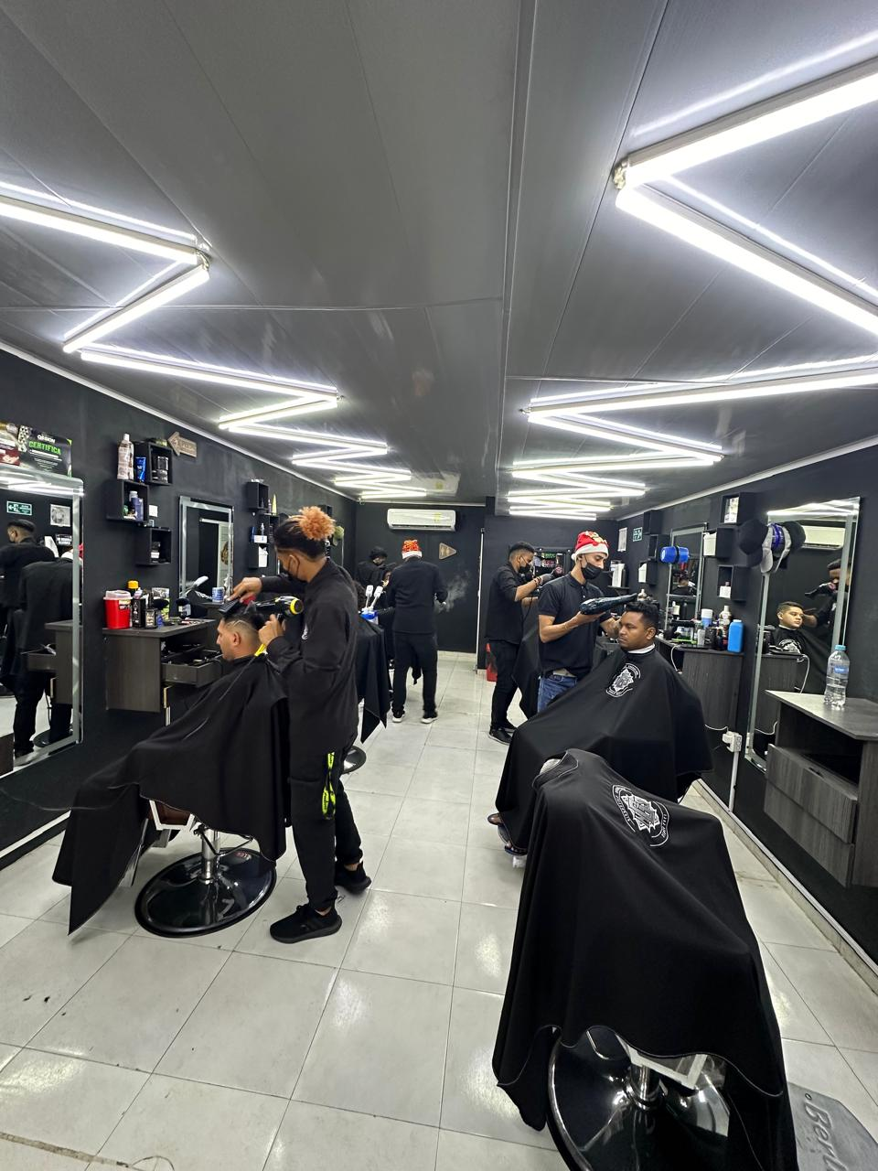
FUENTE: Carrillo (2025).

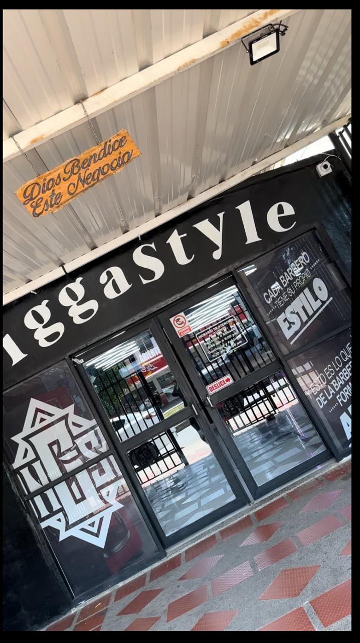
lustración 23 Instalaciones Externa de NiggaStyle

FUENTE: Carrillo (2025).
Ilustración 24 Equipo de Trabajo NiggaStyle
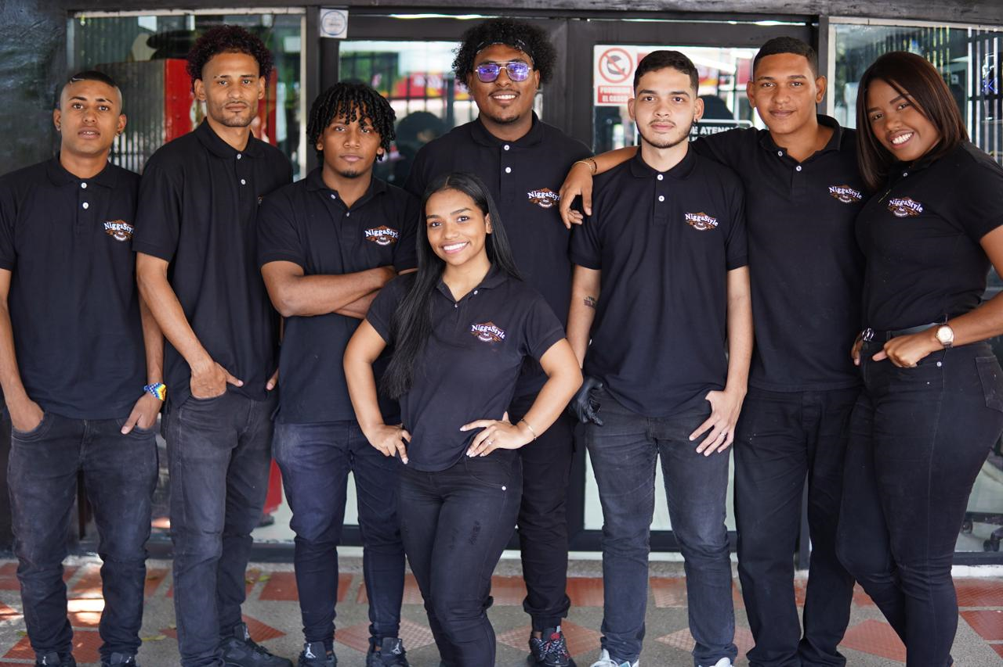
FUENTE: Carrillo (2025).

